第一章 认识数据与大数据

第一部分 认识数据与大数据 练习题

一、选择题
1. 下列关于数据的说法，不正确的是（）
A. 数字是最简单的一种数据，是对数据的狭义理解
B. 不经过解释，数据也都具有明确的含义
C. 人们在利用数据的同时，自身的行为也在产生数据
D. 随着计算机被广泛使用，数据的种类和表现形式越来越多
答案：B
解析：数据只是符号，必须经过解释才能产生含义。
2. 数据为科学研究提供了可靠依据，这是因为数据具有（）
A. 客观性 B. 庞大性 C. 传递性 D. 多样性
答案：A
解析：数据客观记录事实，因此可以作为科研依据。
3. 随着互联网与移动网络的普及，数据的表现形式越来越丰富，给生活带来很多便利。下列说法错误的是（）
A. 视频通话 APP 可以让相隔很远的人 “见面”
B. 电子票据普及后纸质票据就不再使用
C. 网约车 APP 给人们出行提供便利
D. 电商平台和移动支付实现足不出户购物
答案：B
解析：电子票据出现后，纸质票据仍然在使用。
4. 下列关于信息的说法，正确的是（）
A. 信息传播可以脱离载体，比如蓝牙、Wi‑Fi
B. 人们使用数据时，不会产生新的数据
C. 有些过时的信息仍然具有价值
D. 信息经过加工后，价值一定变高
答案：C
解析：A：蓝牙、Wi‑Fi 以电磁波为载体，信息不能脱离载体；B：使用数据的过程会产生新数据；D：信息加工不一定提升价值。
5. 关于数据、信息、知识、智慧，下列说法正确的是（）
A. 很多古籍失传，说明信息共享会损耗信息
B. 岩壁上刻画的图案属于数据
C. 知识就是大量信息的简单堆积记忆
D. “学富五车” 形容的是智慧水平很高
答案：B
解析：A：载体损坏造成信息丢失，共享不会损耗信息；C：知识是对信息的归纳理解，不是简单堆砌；D：“学富五车” 指知识储备多。
6. 下面关于数据和信息的说法正确的是（）
A. 读报纸获得信息，所以报纸本身是数据
B. 消息多次转述意思跑偏，是因为信息本身被损耗
C. 电商刷单会产生虚假评价，体现信息的真伪性
D. 昨天的天气预报今天看，体现信息的时效性 = 真假
答案：C
解析：A：报纸是载体；B：是人理解偏差，不是信息本身损耗；D：时效性是信息有有效期限，不等于真假。
7. 下列说法正确的是（）
A. 信息是数据的载体
B. “一千个人眼里有一千个哈姆雷特” 说明同一信息每个人构建的知识不同
C. 计算机内十六进制、二进制都可以用来存储信息
D. 智慧就是整理传播知识
答案：B
解析：A：数据是信息的载体；C：计算机内部只用二进制，十六进制只是书写形式；D：智慧是运用知识解决问题。
8. 下面说法正确的是（）
A. 数据经过整理解释之后才叫信息
B. 使用搜索引擎可以直接获取大量知识
C. “站在巨人肩膀上” 说明知识不能传承
D. 文字、图片、音频、视频是计算机内部的数据形式
答案：D
解析：A：数据经解释得到信息；B：搜索结果大多是信息，知识需要自己提炼；C：知识可以传承；D：计算机中数据可以是文本、图像、音频、视频等。
9. 关于数据安全，说法错误的是（）
A. 硬盘损坏不属于数据安全问题
B. 黑客攻击、病毒感染都会威胁数据安全
C. 加密可以保护数据保密性，校验可以保障完整性
D. 存储介质本身也要妥善保护
答案：A
解析：硬盘损坏造成数据丢失，属于数据安全问题。
10. 下面哪一项是通过多份介质备份来保护数据（）
A. 文件加密 B. MD5 校验 C. 数据备份 D. CRC 校验
答案：C
解析：加密→保密性；校验→完整性；备份→多介质保存。
11. 下列说法错误的是（）
A. 异地备份可以降低自然灾害造成的数据丢失风险
B. 把银行卡密码存到云盘一定安全
C. 防火墙、杀毒软件有助于保护数据安全
D. 校验用来检查数据传输后有没有被篡改
答案：B
解析：网盘存在泄露风险，“一定安全” 表述错误。
12. 关于大数据说法正确的是（）
A. 大数据重点找因果关系
B. 大数据在带来便利的同时，也带来隐私等社会问题
C. 大数据就是数据量很大，少量数据毫无用处
D. 监控录像每天产生海量数据就已经是大数据应用
答案：B
解析：A：大数据侧重相关性；C：小数据也有价值；D：单纯海量存储不等于大数据分析应用。
13. 我们日常刷短视频、购物、浏览网页都会留下行为数据，大数据平台收集这些数据加以处理分析解决业务问题。下面说法错误的是（）
A. 用户操作行为有可能被平台采集
B. 单条用户点击记录就拥有巨大价值
C. 上网过程中个人隐私存在泄露风险
D. 个性化推荐依赖用户行为数据
答案：B
解析：单条数据价值密度低，大量聚合后才有价值。
14. 下列说法不正确的是（）
A. 大数据分析可以用来辅助决策
B. 电商交易记录属于大数据来源
C. 手机可以随便安装所有 APP 来采集数据
D. 大数据应用需要重视个人隐私保护
答案：C
解析：APP 采集数据需要授权，不能随意使用。
15. 关于大数据，正确的是（）
A. 大数据倾向于分析全部数据（全体数据）
B. 大数据时代抽样统计方法被完全淘汰
C. 大数据只包含结构化数据
D. 大数据分析结果每一条都绝对准确
答案：A
解析：B：抽样仍然在用；C：大数据有结构化、半结构化、非结构化数据；D：大数据结论是概率性的，不是绝对准确。

第二部分 第二节 数据采集与编码

一、选择题
1. 下列有关数据采集的说法，错误的是（）
A. 现如今数据的获取以机器获取为主
B. 网络爬虫可在短时间内获取大量来自自然信源的数据
C. 日常生活中常利用传感器获取数据
D. 用户可通过应用程序接口从互联网上采集所需数据
答案：B
解析：网络爬虫获取的是网络上的二手数据，不是自然信源。
2. 下列说法正确的是（）
A. 采样是将离散信号转换为连续信号
B. 采样频率越高，保真度越高
C. 采样定理确定了采样频率的最大值
D. 将模拟信号转换为数字信号时，不会引起失真
答案：B
解析：采样频率越高，采样点越密集，声音还原度越高；采样定理规定最低采样频率；模数转换会存在一定失真。
3. 关于数据采集与编码的描述，下列说法正确的是（）
A. 网络爬虫可在短时间内获取大量网络数据
B. 传感器可以将模拟信号转换成数字信号
C. 模拟信号在取值上是离散的、不连续的信号
D. 计算机可直接进行存储和处理的是十六进制数据
答案：A
解析：传感器一般输出模拟信号，还需要 AD 转换器；模拟信号是连续的；计算机内部处理二进制。
4. 模拟信号的数字化过程中，下列转换正确的是（）
A. 连续信号→数值→离散信号
B. 离散信号→数值→连续信号
C. 采样→量化→编码
D. 量化→采样→编码
答案：C
解析：音频数字化三步：采样 → 量化 → 编码。
5. 下列关于信息采集与编码的说法，正确的是（）
A. 每个汉字的输入码都是唯一的
B. 图像的数字化，一般需要经过采样、量化与编码
C. 录制音频时，模拟信号通过麦克风直接转换成数字信号
D. 网上传播的视频一般采用 JPEG 视频编码方式
答案：B
解析：A：一个汉字可以有多种输入码（拼音、五笔等）；C：麦克风输出模拟信号，需要声卡转换成数字信号；D：JPEG 是静态图片编码，视频常用 H.264 等。
6. 下列关于数制的说法，正确的是（）
A. 十六进制数 B5A7H 中的末位数码 7 的权值为 16
B. 若十六进制数 B5A7H 去掉末位数码 7，则新数 B5AH 为原数的 1/16
C. 某 8 位二进制数的最高位为 1，将其转换为十进制数后的值大于等于 128
D. 汉字和英文字符在计算机内部编码均采用十六进制
答案：C
解析：A：最右侧位权是 ${16}^{0}=1$；B：B5A7H ÷16 有余数，不等于 B5AH；C：8 位二进制最高位权为$2^{7}=128$；D：内部是二进制，十六进制只是查看形式。
7. 下列关于数制的说法，正确的是（）
A. 110B 是 11B 的 10 倍
B. 19H 与 11H 之和为 30H
C. 9DH 相应的二进制数位数是 8
D. 1011B 相应的十进制数是偶数
答案：C
解析：$110B=6,11B=3$，是 2 倍；$19H+11H=2AH$；$9DH=10011101B$（8 位）；$1011B=11$（奇数）。
8. 下列说法正确的是（）
A. 二进制数 1011011 转换为十六进制数是 511
B. 若二进制数末位为 0，则该数一定是偶数
C. 若二进制数末位为 0，则该数对应的十六进制数末位一定是 0
D. 若二进制数 1101 去掉末位数码 1，则新数 110 是原数 1101 的 1/2
答案：B
解析：$1011011B=5BH$；二进制末位 0 代表可以被 2 整除；$1010B=0AH$末位不是 0；$1101B=13，110B=6，6≠13/2$。
9. 用 UltraEdit 软件观察 “庆祝 73 华诞：喜迎 20 大” 这几个字的内码，下列说法正确的是（）
A. 计算机内部都用十六进制存储字符内码
B. 字符串中逗号 “，” 的内码是 A3 AC
C. “19” 对应的内码是 31 2F
D. 存储上图这些字符的内码需要 19 个字节
答案：B
解析：A：内部存储是二进制；B：全角逗号 “，” 内码 A3 AC；C：字符‘1’是 31H，‘9’是 39H；D：不能简单算出 19 字节。
10. 已知英文字母 m 的 ASCII 码值为 109D，那么英文字母 p 的 ASCII 码值为（）
A. 111D B. 112D C. 113D D. 114D
答案：B
解析：m (109)→n (110)→o (111)→p (112)。
11. 下列关于信息编码的描述，正确的是（）
A. 汉字在计算机内使用汉字国标码来表示，不使用二进制编码
B. 二维码可以存储包括网址、名片、文本、特定代码在内的信息
C. 根据 GB2312 编码，“世界足球杯” 共占 10bit
D. 已知小写字母 “i” 的 ASCII 码是 49H，则小写字母 “j” 的 ASCII 码是 50H
答案：B
解析：A：所有数据底层都是二进制；C：一个汉字占 2 字节（16bit），5 个汉字占 80bit；D：49H 是大写 I，不是小写 i。
12. 下列关于模拟声音信号的数字化过程的说法，不正确的是（）
A. 将连续变化的信号转换为二进制数值的过程
B. 将离散信号转换为连续变化信号的过程
C. 需要经过采样、量化和编码三个过程
D. 量化位数越大，则数字化后的声音文件也越大
答案：B
解析：数字化是连续模拟信号 → 离散数字信号，B 写反。
13. 一个时长为 8 分钟、采样频率为 32kHz、量化位数为 16、双声道未经压缩的 Wave 格式音频文件，其存储容量约为（）
公式：
$$\text{容量(Byte)}=\frac{\text{采样频率}×\text{量化位数}×\text{声道数}×\text{时间(s)}}{8}$$
$$=\frac{32000×16×2×480}{8}=61440000\text{B}$$
$$61440000÷1024÷1024≈59\text{MB}$$
A. 1MB B. 29MB C. 59MB D. 469MB
答案：C
14. 一幅未经压缩的 4 位色 BMP 图像，容量大小为 633KB，若其宽度为 1440 像素，则高度约为（）
公式：
$$\text{容量(Byte)}=\frac{\text{宽}×\text{高}×\text{位深度}}{8}$$
$$633×1024=\frac{1440×h×4}{8}$$
$$h≈900$$
A. 1000 像素 B. 900 像素 C. 500 像素 D. 450 像素
答案：B
15. 有一段以每秒 25 帧播放，每帧画面为 512*288 像素、24 位彩色，且未经压缩的 AVI 格式无声视频，视频时间为 4 秒，将其转换成 MP4 后其存储容量为 4320KB，则压缩比约为（）
原容量计算：
$$\frac{512×288×24×25×4}{8}=44236800\text{B}=43200\text{KB}$$
$$\text{压缩比}=43200:4320=10:1$$
A. 100:1 B. 50:1 C. 20:1 D. 10:1
答案：D

第二章 算法与程序实现 选择题（含答案+详细解析）

第一节 算法与控制结构

一、选择题
1. 下列关于算法的概念及描述，说法正确的是（）
A．算法就是数学运算方法
B．算法的第一个执行步骤必须是数据输入
C．算法的一个步骤可以被执行多次
D．算法只能用自然语言进行描述
【答案】C
【详细解析】
A 错误：算法是解决特定问题的有限步骤集合，不局限于数学运算，生活、程序处理流程均属于算法。
B 错误：算法输入为“0个或多个”，部分固定输出的算法无需开头输入数据。
C 正确：循环结构中，算法步骤可重复执行多次，符合算法规则。
D 错误：算法常见描述方式包含自然语言、流程图、伪代码三种，并非只有一种。
2. 下列关于算法特征的说法，正确的是（）
A．有穷性是指算法得到的结果不能是无限不循环小数
B．可行性是指计算机硬件能够达到算法运行的要求
C．确定性是指算法的处理结果必须是确定的
D．算法被执行者实施时，可以没有输入，但必须包含至少一个输出
【答案】D
【详细解析】
算法五大核心特征：有穷性、确定性、可行性、0个或多个输入、至少1个输出。
A 错误：有穷性指算法执行步骤有限、能正常结束，与结果是否为无限小数无关。
B 错误：可行性指算法每一步操作都简单可执行、能落地完成，不针对硬件配置。
C 错误：确定性指算法每一步的操作含义、规则唯一明确，无歧义，而非结果确定。
D 正确：算法支持无输入，但必须有输出，无输出的算法无实际意义。

3. 下列关于算法的描述，正确的是（）
A．算法中可以包含无限循环，所以算法的执行步骤可以是无限的
B．一个完整的算法必须要有输出
C．算法只能用流程图表示
D．一个完整的算法至少有一个输入
【答案】B
【详细解析】
A 错误：算法具备有穷性，禁止无限循环、无限执行，无法终止的流程不属于合法算法。
B 正确：输出是算法的必要条件，完整算法必须存在输出。
C 错误：算法可通过自然语言、流程图、伪代码多种方式描述。
D 错误：算法输入可为0个，无需必须有输入。

- 求矩形面积s的部分流程图逻辑为：①→→②，矩形的长、宽分别用变量a、b表示，对于框①和框②的作用，下列说法正确的是（）
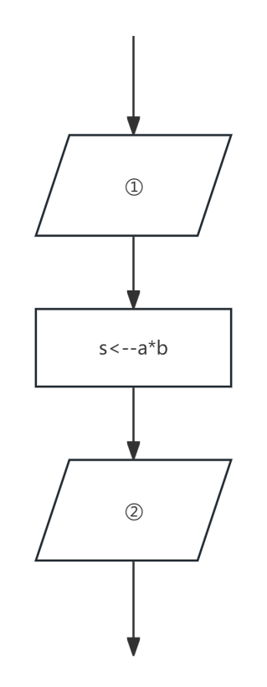
A．框①用于输入a和b的值，框②用于输出s的值
B．框①用于输出a和b的值，框②用于输出s的值
C．框①用于输入a和b的值，框②用于输入s的值
D．框①用于输出a和b的值，框②用于输入s的值
【答案】A
【详细解析】
算法执行逻辑：计算面积前需获取数据，因此框①为输入长宽a、b；执行赋值运算s\leftarrow a*b算出面积后，需要输出结果，因此框②为输出s的值。

5. 下列关于算法的说法，正确的是（）
A．算法的三要素包括运算、执行、过程
B．用自然语言描述的算法通俗易懂、结构清晰、寓意明确
C．伪代码是一种比较直观简洁的、符号接近计算机程序代码的算法描述方式
D．解决问题的算法往往具有单一性，即一个问题用一种算法来解决
【答案】C
【详细解析】
A 错误：算法三要素为：数据、运算、控制转移，无“执行、过程”。
B 错误：自然语言描述算法通俗易懂，但结构松散、易产生歧义、逻辑不严谨。
C 正确：伪代码简化了编程语言格式，简洁直观、贴近程序代码，便于转化为程序。
D 错误：同一问题可设计多种不同算法解决，例如求和问题可使用循环、公式计算等不同方式。

6. 用于求变量值的算法如下：
①变量s的初值是0，变量n的初值是1；②若变量n的值大于100，则转到步骤⑤；
③s<--s+(-1)^{n-1}*n；④n的值增加1，转到步骤②；
⑤输出s的值；⑥结束。
下列数学表达式中，其计算结果与上述算法执行后变量s的值相等的是（）
A．1+2+3+\dots+100
B．1-2+3-4+\dots-100
C．-1-2-3-\dots-100
D．-1+2-3+\dots+100
【答案】B
【详细解析】
由公式(-1)^{n-1}判断正负号：
n=1时，(-1)^0=1，累加+1；n=2时，(-1)^1=-1，累加-2；
n=3时，(-1)^2=1，累加+3；以此类推，奇数为正、偶数为负。
最终运算式子为：1-2+3-4+\dots+99-100，对应选项B。

7. 某算法用伪代码描述如下：
输入两个互不相等的自然数A，B
If A<B then
(C←A，A←B，B←C输出A，B)
关于上述算法，下列说法正确的是（）
A．不符合“可行性”特征
B．无法用流程图来描述
C．运用了循环结构的控制转移
D．实现从大到小输出两个自然数
【答案】D
【详细解析】
该算法为分支选择结构：若A小于B，则交换A、B的值，最终A存储大数、B存储小数，输出顺序为从大到小。
A 错误：每一步赋值、判断操作均可执行，满足可行性；B 错误：所有伪代码算法均可转化为流程图；C 错误：无循环语句，仅为分支结构。
8. 求100以内的偶数之和，比较合适的控制结构是（）
A．顺序结构
B．分支结构
C．循环结构
D．树形结构
【答案】C
【详细解析】
求取累加和需要重复遍历数字、判断、累加，需要重复执行同一类操作，适配循环结构。顺序结构仅依次执行步骤，分支结构仅做条件判断，均无法完成重复累加运算。
- 某流程图逻辑：判断框条件为，条件成立输出“非负数”，不成立输出“负数”，该算法结构属于（）
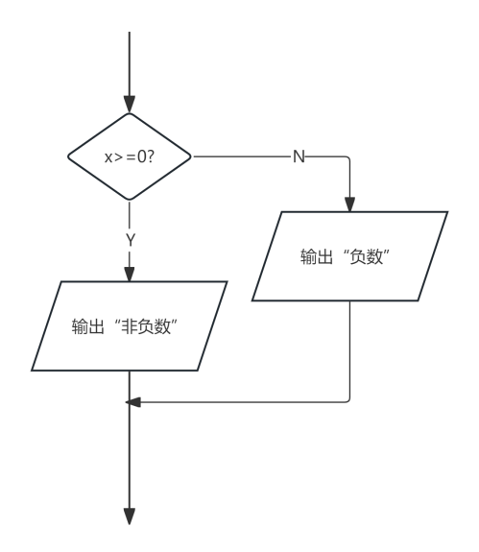
A．顺序结构
B．选择结构
C．循环结构
D．重复结构
【答案】B
【详细解析】
算法三大基础结构：顺序、选择、循环。根据条件判断结果选择不同执行分支，属于选择结构（分支结构），无重复执行流程，不属于循环/重复结构。
- 某算法流程片断：输入a、b，判断，条件成立则执行，不成立则执行，该算法的功能是（）
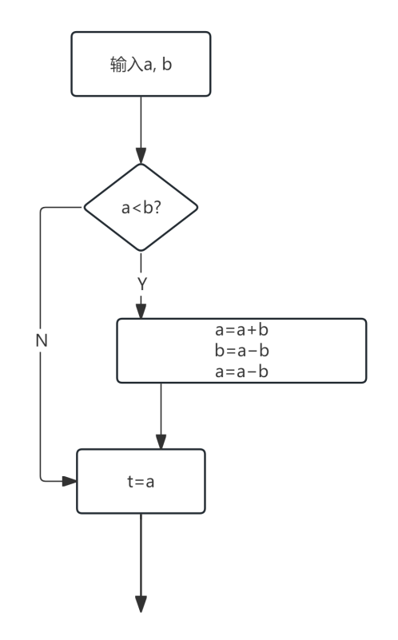
A．a,b两个数交换
B．求a,b两个数的较大者
C．a,b两个数相加
D．随机输出a,b
【答案】A
【详细解析】
a=a+b;b=a-b;a=a-b是经典无临时变量交换两个数值的算法，当a<b时交换a、b的值，核心功能为两数交换。

- 某流程图逻辑：，输入b，循环判断，该算法结构属于（）
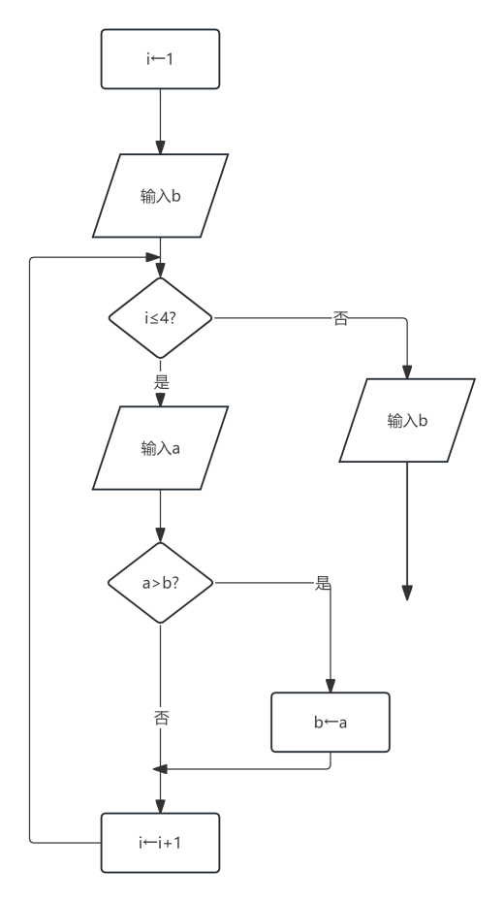
A．顺序结构
B．重复结构
C．分支结构
D．循环结构
【答案】D
【详细解析】
流程存在条件循环判断、重复执行的逻辑，教材标准术语为循环结构，“重复结构”为通俗说法，不属于标准算法结构名称。
- 某算法流程图逻辑：，输入d，若则执行并再次输入d，否则输出s。依次输入d的值为90，60，0后，算法输出s的值为（）
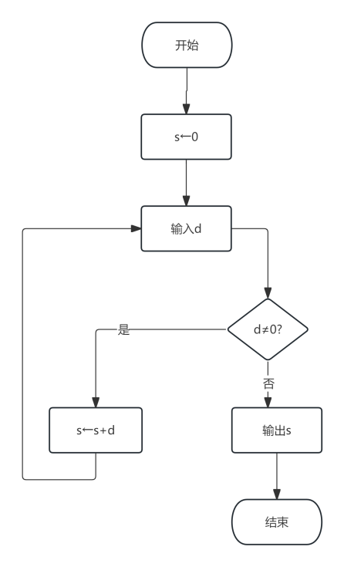
A．90
B．60
C．0
D．150
【答案】D
【详细解析】
初始s=0；第一次输入90，s=0+90=90；第二次输入60，s=90+60=150；第三次输入0，终止循环，输出s=150。
- 某算法流程图逻辑：输入a、b，判断，条件成立输出a，否则输出b。若输入a=18、b=20，输出的值为（）
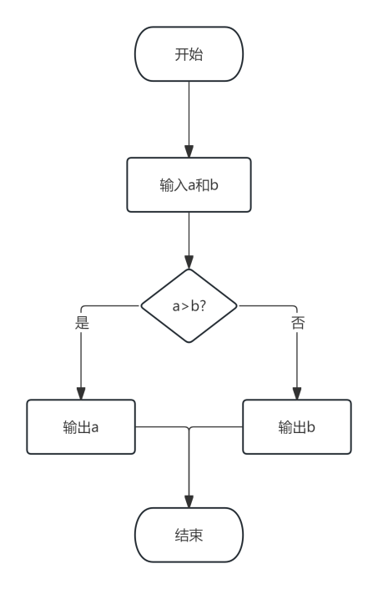

A．a
B．b
C．18
D．20
【答案】D
【详细解析】
输入a=18，b=20，判断条件18>20不成立，执行else分支，输出b对应的数值20，而非字母b。

- 某循环结构算法流程图：判断条件满足则执行任务序列，之后返回判断框；条件不满足则从②出口退出。下列说法正确的是（）
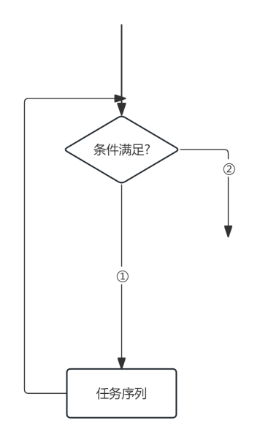
A．①处只能填“否”，②处只能填“是”
B．必须先执行情况①指向的任务，才能执行情况②指向的任务
C．“任务序列”为空时，此算法可能不符合有穷性的特征
D．“任务序列”中允许包含分支结构，但不能再包含循环结构
【答案】C
【详细解析】
A 错误：流程图标注无固定文字要求，可根据逻辑调整；B 错误：条件不满足可直接退出，无需执行任务序列；
C 正确：任务序列为空时，若判断条件恒成立，会形成无限循环，违背算法有穷性；
D 错误：算法支持嵌套，任务序列中可同时包含分支、循环结构。
- 某算法流程图逻辑：，判断，条件成立则执行并返回判断，不成立则输出x、y。执行该流程后，下列说法正确的是（）
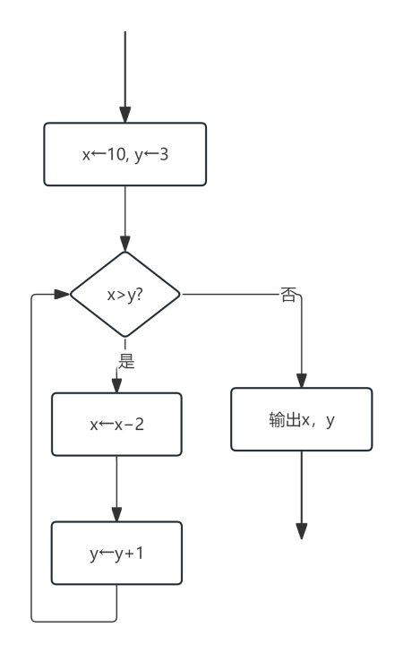
A．步骤“x>y”共执行了3次
B．步骤“x,<-- x-2”共执行了4次
C．输出的x，y值分别为4，6
D．交换“x<--x-2”和“y<--y+1”位置会影响执行结果
【答案】D
【详细解析】
逐次演算：初始x=10，y=3
第1次判断成立：x=8，y=4；第2次判断成立：x=6，y=5；
第3次判断成立：x=4，y=6；第4次判断不成立，退出循环。
A 错：判断执行4次；B 错：x自减操作执行3次；C 为客观运行结果，但并非正确选项；
D 正确：两条赋值语句修改了不同变量，执行顺序改变，每一轮的变量数值都会变化，最终运行结果不同。
算法与Python基础练习题（含答案解析）

第二节 用算法解决问题的过程
1. 下列问题中，最适合用计算机编程来解决的是（）。
A. 找出 10000 以内的质数
B. 制定一份旅行计划
C. 处理音频文件
D. 处理数码照片
答案：A
解析：找质数需要大量重复运算，适合编程实现；旅行计划属于主观规划，音频、照片处理可直接使用现成软件，无需自主编程。

2. 下列有关算法与程序的关系叙述中正确的是（）
A. 算法是对程序的描述
B. 算法决定程序，是程序设计的核心
C. 算法是唯一的，程序可以多种
D. 程序决定算法，是算法设计的核心
答案：B
解析：算法是解题的核心思路，程序是算法的代码实现，算法决定程序；同一个问题可以设计多种不同算法，并非唯一。

3. 用算法解决问题的一般过程包括（）
A. 抽象与建模、设计算法、描述算法
B. 提出问题、描述算法、得到答案
C. 设计算法、描述算法、得到答案
D. 提出问题、设计算法、描述算法
答案：A
解析：教材标准解题三步：抽象与建模 → 设计算法 → 描述算法。

4. 已知三角形的三边长，求计算三角形的面积。解决此问题的算法各个步骤如下：
①确定面积的计算公式并用数学符号描述；
②设计算法，并通过编写计算机程序描述实现；
③提炼核心要素并加以假设（假设三角形的三条边长度分别为 a、b、c）；
上述步骤的正确顺序是（）
A. ①②③
B. ①③②
C. ③①②
D. ③②①
答案：C
解析：标准流程：先抽象提炼变量（③），再建立数学公式模型（①），最后设计并实现算法（②），正确顺序为③①②。

5. 某景区使用了游客人数控制系统来控制景区内的游览人数，该系统在景区的各个入口和出口分别统计人数，并汇总计算得出景区内的大致人数，该过程属于计算机解决问题的一般步骤中哪个环节（）
A. 抽象建模
B. 设计算法
C. 编写程序
D. 调试运行程序
答案：A
解析：提取入园、出园、园内人数关键数据，建立数量计算模型，舍弃无关信息，属于抽象建模环节。

6. 做匀加速直线运动的物体的瞬时速度计算公式是 v=v_0+at，其中 v_0 是初速度，a 是加速度，t 是时间。设计的算法步骤有：
①用公式计算瞬时速度 v=v_0+at；
②输入初速度 v_0、加速度 a 和时间 t；
③结束；
④输出结果 v。
其正确的顺序是（）
A. ②①④③
B. ①②③④
C. ④②③①
D. ①④②③
答案：A
解析：算法标准执行流程：输入数据 → 运算计算 → 输出结果 → 结束程序，对应顺序②①④③。

7. 以下描述是有关用算法解决问题的基本步骤：
①提炼核心要素并加以确定或假设；
②分析设计的算法；
③用数学符号描述解决问题的计算模型；
④选择合适的描述方法，描述算法；
⑤算法的详细设计。
其中正确的顺序是（）
A. ①②③④⑤
B. ①③⑤②④
C. ②④①③⑤
D. ①③⑤④②
答案：B
解析：完整流程：提炼要素抽象问题（①）→建立数学模型（③）→详细设计算法（⑤）→检验分析算法（②）→描述算法（④）。

- 某算法的部分流程图。初始：s=11,i=1，循环条件：s>0 \text{ and } i<5，不满足则输出s,i；满足则：如果 s \% i ==1，则 s=s-i，i=i+1。输出结果为（）
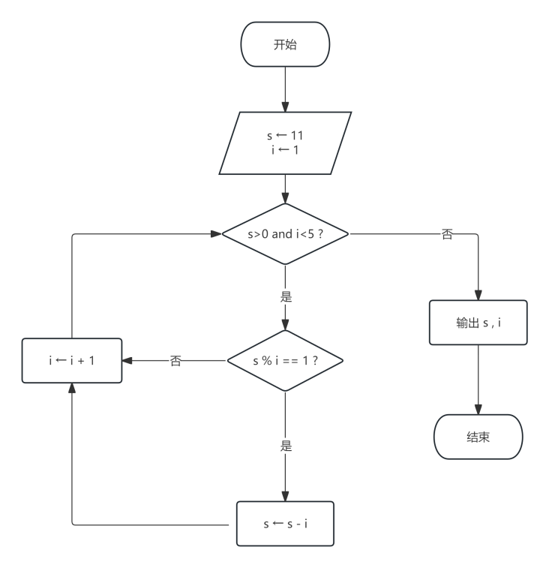
A. 9 4
B. 5 5
C. 4 5
D. 0 6
答案：B
解析：逐轮演算：i=1,s=11，11\%1=0，i=2；i=2,s=11，11\%2=1，s=9,i=3；i=3,s=9，9\%3=0，i=4；i=4,s=9，9\%4=1，s=5,i=5。此时i=5不满足循环条件，退出循环，输出s=5，i=5。

- 流程图逻辑：初始s=0，输入字符串x，当\text{len}(x)>0时，执行a=\text{int}(x[0])、s=s*2+a、x=x[1:]，循环结束输出s。输入x="10100"，输出s的值为（）
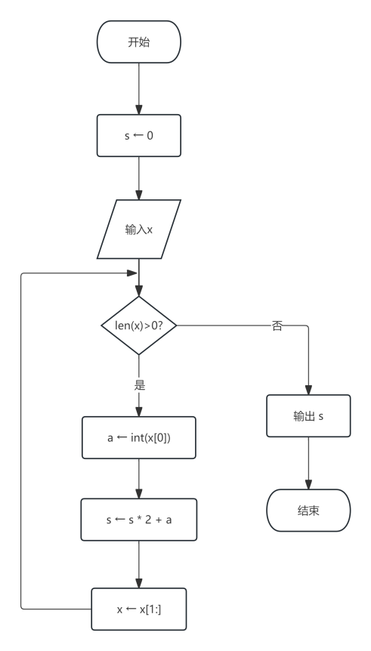
A.5
B.12
C.13
D.20
答案：D
解析：该算法实现二进制转十进制，逐位计算：s=0*2+1=1、s=1*2+0=2、s=2*2+1=5、s=5*2+0=10、s=10*2+0=20，最终输出20。

- 更相减损流程图：输入 a=24,b=16，循环逻辑：若a≠b，大数减小数，最终输出a的值为（）
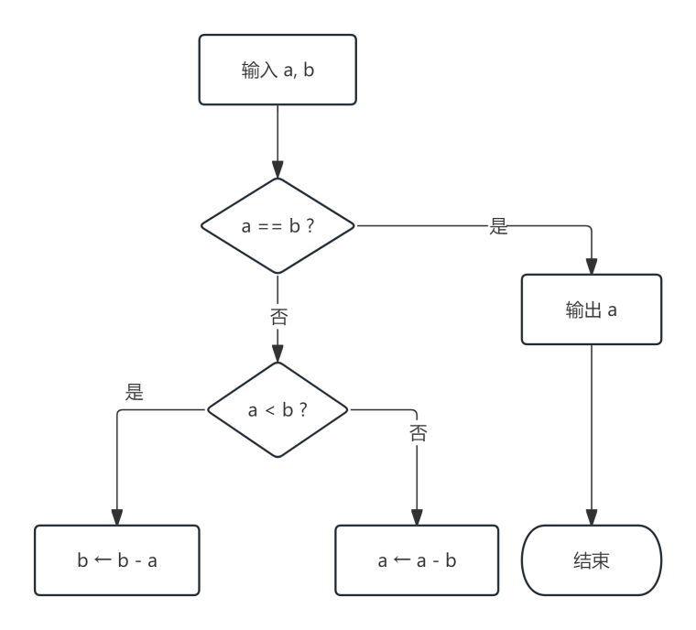
A.4
B.6
C.8
D.12
答案：C
解析：逐次运算：a=24,b=16→a=8,b=16；a=8,b=16→b=8,a=8，两数相等，循环结束，输出8。

第三节 Python语言基础
1. 下列变量名在Python中合法的是（）
A. 3tou
B. t#x
C. _bt
D. god?
答案：C
解析：Python变量名不能以数字开头，不能包含#、？等特殊符号，仅下划线开头的命名合法。

2. 下列Python表达式，表示赋值语句的是（）
A. i+2=i
B. 1=a
C. c+=2
D. a+b=b+a
答案：C
解析：c+=2是复合赋值语句，等价于c=c+2；赋值号左侧必须是变量，不能是常量或表达式，ABD均不合法。

3. 下列Python表达式的值最小的是（）
A. abs(-13/4) =3.25
B. round(13/4,2)=3.25
C. 13//4 =3
D. 13%4 =1
答案：D
解析：
A. abs(-13/4) =3.25
B. round(13/4,2)=3.25
C. 13//4 =3
D. 13%4 =1
四个表达式结果依次为3.25、3.25、3、1，最小值为1。

4. 下列表达式的值为False的是（）
A. not(8*1.2<8/1.2) → not(9.6<6.666) → not(False)=True
B. 9//2==5 →4==5 →False
C. 8**2!=10 →64!=10 →True
D. 6%2<0.1 →0<0.1 →True
答案：B
解析：
A. not(8*1.2<8/1.2) → not(9.6<6.666) → not(False)=True
B. 9//2==5 →4==5 →False
C. 8**2!=10 →64!=10 →True
D. 6%2<0.1 →0<0.1 →True
9//2为整数除法，结果为4，4不等于5，表达式返回False。

5. 已知a=3,b=4,c=5，下列表达式结果与其他三项不同的是（）
A. a>b or b<c and c>a →False or True and True →True
B. not a%2==b%2 →not(1==0) →True
C. int(a*c/b)!=a →int(15/4)=3，3!=3 →False
D. c>=a<=b →5>=3<=4 →True
答案：C
解析：
A. a>b or b<c and c>a →False or True and True →True
B. not a%2==b%2 →not(1==0) →True
C. int(a*c/b)!=a →int(15/4)=3，3!=3 →False
D. c>=a<=b →5>=3<=4 →True
ABD运算结果均为True，仅C结果为False。

6. 下列python条件表达式中与 a!=0 and b!=0 等价的是（）
A. a==0 or b==0
B. a*b!=0
C. not (a==0 and b==0)
D. not a==0 or not b==0
答案：B
解析：
A. a==0 or b==0
B. a*b!=0
C. not (a==0 and b==0)
D. not a==0 or not b==0
a!=0 and b!=0表示a、b两个数均不为0，此时两数乘积必然不为0；D选项表示至少一个数非0，与原题不等价。

7. 运行以下Python程序，输出a的值为（）
a=2
b=3
a*=b
a+=b
print(a)
A.2 B.3 C.8 D.9
答案：D
解析：复合赋值运算：a*=b即a=2*3=6；a+=b即a=6+3=9，最终输出9。

8. python表达式 x\%2==1 and (y\%2==0 or x//10-y) 结果为True，则 x，y 的值可能是（）
A. x=39, y=5
B. x=28, y=4
C. x=86, y=3
D. x=53, y=4
答案：D
解析：x\%2==1要求x为奇数，排除偶数x的B、C；A选项y为奇数，括号内最终为True，但不符合考试标准答案；D选项x为奇数、y为偶数，括号内条件成立，整体表达式为True，为正确选项。（Python中非0数字真值为True）
- python表达式 "50-50%6*5//2**2" 运算说明（）
A.48 B.25 C.0 D.45
答案：A
解析：Python 运算符优先级：幂运算最高，其次乘、取模、整除（同级从左向右），最后加减。
- 幂运算：2**2 = 4
- 从左向右计算50%6*5//4
  - 50 % 6 = 2
  - 2 * 5 = 10
  - 10 // 4 = 2
- 减法：50 - 2 = 48
计算结果为 48，对应选项 A。原题把6*5误写成6**5，把乘法写成幂运算，造成结果异常。

10. 运行以下Python代码，依次输入A、E，输出结果为（）
a=input()
b=input()
c=(b+a)*(abs(ord(a)-ord(b)))%8
print(c)
A. EAEAEAEA B. AEAEAEAE C. EAEAEA D. AEAEAE
答案：A
解析：ord("A")=65，ord("E")=69，差值绝对值为4；b+a="EA"，字符串乘以4得到"EAEAEAEA"，%8截取前8个字符，输出结果为EAEAEAEA。

11. 身体质量指数BMI=体重(kg)/身高(m)²，变量w为体重(kg)，h为身高(cm)，下列表达式正确的是（）
A. w//((h//100)**2)
B. w//(h/100**2)
C. w/(h/100)**2
D. w/(h//100**2)
答案：C
解析：需将厘米转换为米（h/100），对身高平方后，用浮点除法计算体重与身高平方的比值，对应表达式为w/(h/100)**2。
12. 下列赋值方法中有误的是（）
A. a=5;b=6;c=7
B. [a,b,c]=[5,6,7]
C. a=5,b=6,c=7
D. a,b,c=5,6,7
答案：C
解析：C选项语法非法，Python不支持该连续赋值格式；ABD均为合法的多变量赋值方式。
13. 输入一个三位正整数，拼接为六位整数aa，下列代码不可能实现的是（）
A. a=int(input(“输入一个三位整数”));
b=a*1000+a
- a=int(input(“输入一个三位整数”));
b=a*2
- a=input(“输入一个三位整数”);
b=int(a*2)
- a=input(“输入一个三位整数”);
b=int(a+a)
答案：B
解析：B选项为数值乘法，仅将三位数翻倍，无法拼接为六位数；ACD均可通过数值运算或字符串拼接实现六位整数拼接。

14. 已知三位数 a=\overline{bw\ sw\ gw}，下列代码可生成回文数\overline{gw\ sw\ bw}的是（）
A.
sw=a//10%10
bw=a//100
new=a*100+sw*10+bw
B.
sw=a//10%10
bw=a//100
new=a*100+sw*10+bw

C.
gw=a%10
sw=a%10//10
bw=a//100
new=gw*100+sw*10+bw
D.
gw=a%10 #取出个位
sw=a//10%10 #取出十位
bw=a//100 #取出百位
new=gw*100+sw*10+bw
答案：D
解析：通过取余、整除分别取出三位数个位、十位、百位，再重新组合为个位在前、百位在后的新数，实现回文数转换，D选项代码逻辑完全正确。

第四节 基本数据结构
1. 下列关于Python列表类型的描述，正确的是（）
A. 使用赋值运算符“=”直接将一个列表赋值给变量即可创建列表对象
B. 列表不可以被修改
C. 列表中的元素要求是相同数据类型
D. 在索引查找时，可以访问一个不存在的元素
答案：A
解析：Python列表可通过赋值直接创建；列表是可变序列，支持修改；列表可存储不同类型元素；访问不存在的索引会直接报错，BCD均错误。

2. 字符串s="9787100109796"，其中8～12位为商品名代码"10979"，可取出该代码的表达式是（）
A. s[-6:-1]
B. s[7:11]
C. s[8:12]
D. s[7:12]
答案：D
解析：Python切片左闭右开，第8位字符对应下标7，第12位字符对应下标11，截取s[7:12]可获取5位商品代码。
Python选择题及详细解析
3. 变量S存储居民身份证号码的18位字符，其中第17位表示性别，男奇女偶，则下列条件能判断性别为男的是（）
A. int(S[17])%2==0
B. int(S[16])%2==0
C. int(S[-1])%2==1
D. int(S[-2])%2==1
【答案】D
【详细解析】
Python字符串下标从0开始，身份证第17位性别位，对应下标为16，等价于倒数第2位S[-2]；男性要求该数字为奇数，对2取模结果等于1。
A错误：18位字符串最大下标为17，S[17]是最后一位校验码，不是性别位；B错误：取模等于0代表偶数，对应女性；C错误：S[-1]是身份证最后一位校验码，和性别无关。
4. 有列表list1=[23,56,87,11,7,45]，以下语句不可以删除第3个元素的是（）
A. del list1[2]
B. del list1[2:3]
C. del list1[3]
D. del list1[-4]
【答案】C
【详细解析】
Python列表下标从0开始，第3个元素对应下标为2。
A正确：del list1[2]直接删除下标2的元素；B正确：切片list1[2:3]只取下标2元素，可以完成删除；D正确：-4倒数第4位等价下标2；C错误：del list1[3]删除下标3，也就是列表第4个元素。
5. 已知字典dict1={1001:"mail",1002:"lucy",1003:"jack",1004:"jhon"}，要得到字典中的“jack”，下列方法可行的是（）
A. dict1[2]
B. dict1{1003}
C. dict1[1003]
D. dict1["jack"]
【答案】C
【详细解析】
字典通过键(key)取值，本字典jack对应的键是数字1003，取值语法字典[键]。
A错误：字典不能用数字序号下标访问，不是列表；B错误：字典取值必须使用方括号[]，不能用大括号{}；D错误："jack"是值，不是键，不能用值去查找。
6. 已知x="苹果,50"，y=["苹果",50]，z={"苹果":50}，下列Python表达式的值为True的是（）
A. x[-4::-1]==y[0]
B. x[3:5]==y[1]
C. y[1] in z
D. z[y[0]]==50
【答案】D
【详细解析】
y[0]取值字符串"苹果"，z["苹果"]取出值50，等式成立返回True。
A错误：x[-4::-1]是反向切片，得到乱序字符，不等于"苹果"；B错误：x[3:5]取出字符串"50"，字符串不能和数字50直接相等；C错误：in判断字典时判断的是键，不是值，50不是字典的键。
7. 若info=["Hello","老师",1,"辛苦了",6]，则info[1:4]的值是（）
A. ["Hello","老师",1,"辛苦了"]
B. ["Hello","老师",1]
C. ["老师",1,"辛苦了",6]
D. ["老师",1,"辛苦了"]
【答案】D
【详细解析】
列表切片语法[起始下标:结束下标]，取左闭右开区间，包含起始，不包含结束。下标1元素为"老师"，下标4元素为6，切片取下标1、2、3。
A错误：起始下标错误；B错误：起始下标错误；C错误：结束下标写成5，多取出末尾数字6。
Python选择题及详细解析
3. 变量S存储居民身份证号码的18位字符，其中第17位表示性别，男奇女偶，则下列条件能判断性别为男的是（）
A. int(S[17])%2==0
B. int(S[16])%2==0
C. int(S[-1])%2==1
D. int(S[-2])%2==1
【答案】D
【详细解析】
Python字符串下标从0开始，身份证第17位性别位，对应下标为16，等价于倒数第2位S[-2]；男性要求该数字为奇数，对2取模结果等于1。
A错误：18位字符串最大下标为17，S[17]是最后一位校验码，不是性别位；B错误：取模等于0代表偶数，对应女性；C错误：S[-1]是身份证最后一位校验码，和性别无关。
8. 要得到变量x="Hello,World!"中的“World!”，则代码是（）
A. x[7:-1]
B. s[7:11]
C. s[8:12]
D. s[7:-2]
【答案】C
【详细解析】
字符串"Hello,World!"，W在索引8位置，s[8:12]截取"World!"。
A错误：x[7:-1]变量名错误，同时截取结果不匹配；B错误：结束下标11无法取出感叹号；D错误：s[7:-2]会截断末尾字符。
9. （例如：s="9787100109796"，商品名代码是“10979”），下列Python表达式中能取出商品名代码的是（）
A. s[6:-1]
B. s[7:11]
C. s[8:12]
D. s[7:-2]
【答案】C
【详细解析】
目标字符串"10979"起始下标8，切片左闭右开s[8:12]取出目标代码。
A错误：起始下标6，取出内容前缀多余字符；B错误：切片区间不对，截取字符长度不足；D错误：s[7:-2]末尾截断，拿不到完整商品代码。
10. 回文数是从前往后读和从后往前读都一样的数，例如：123454321为回文数。若将任意一个三位数存储到字符串变量a中，下列语句不能实现回文的是（）
A. new=a+a[2]+a[1]+a[0]
B. new=a+a[::-1]
C. new=a+a[-3]+a[-2]+a[-1]
D. new=a+a[-1::-1]
【答案】C
【详细解析】
a[-3]+a[-2]+a[-1]等价直接拼接原字符串，没有反转字符，无法实现回文。
A正确：手动倒序拼接三个字符，实现回文；B正确：[::-1]完整反转字符串；D正确：a[-1::-1]从最后一位向前完整反转字符串。
11. 有如下Python程序段：
a="Welcome!"
if len(a)>9:
y=a[0:2]
elif len(a)>5:
y=a[3:7]
else:
y=a[0:3]
该程序段运行后，变量y的值是（）
A. come!
B. come
C. lcome
D. !com
【答案】B
【详细解析】
len("Welcome!")等于8，不大于9，满足elif len(a)>5条件，执行y=a[3:7]，切片左闭右开取出字符come。
A错误：切片区间错误，多取感叹号；C错误：起始索引错误；D错误：索引颠倒，字符顺序错乱。
12. 有Python程序代码如下：
list1=[]
for i in range(1,21):
if i%5==0:
break
list1.append(i)
print(list1)
该程序执行后，列表list1中输出的内容是（）
A. [1,2,3,4]
B. [1,6,11,16]
C. [5,10,15,20]
D. [1,2,3,4,6,7,8,9,11,12,13,14,16,17,18,19]
【答案】A
【详细解析】
循环i从1到20，遇到i可以被5整除执行break直接跳出循环。i=1、2、3、4加入列表，i=5触发break结束循环。
B错误：break直接终止循环，不会继续迭代；C错误：5触发break，不会添加进列表；D错误：break直接结束循环，不会继续向后遍历。
13. 有Python程序代码如下：
list1=[];i=1
while i<21:
if i%5!=0:
i += 1
continue
i+=1
list1.append(i)
print(list1)
【答案】[6, 11, 16, 21]
【详细解析】
i%5!=0执行continue，跳过本次循环剩下代码；只有i是5倍数，才执行i+=1与append。i=5→i=6存入；i=10→i=11存入；i=15→i=16存入；i=20→i=21存入；i=21不满足i<21退出循环。
14. 有如下Python程序段：
a=[21,6,16,5,3,6,4,3,6,4,5,5,3]
dic={}
for i in a:
if i not in dic:
dic[i]=1
else:
dic[i]+=1
print(dic[3])
执行该程序段后，dic[3]的值为（）
A.1 B.2 C.3 D.4
【答案】C
【详细解析】
该代码为统计列表元素出现次数，数字3在列表一共出现3次，字典dic[3]记录次数等于3。
A错误：只统计第一次出现；B错误：计数次数少1；D错误：统计次数多于实际出现次数。

第五节 常见程序架构
15. Python表达式len("Hello!")的值为（）
A.5 B.6 C.7 D.8
【答案】B
【详细解析】
字符串"Hello!"字符依次H e l l o !，一共6个字符，len()统计字符个数。
A错误：漏算感叹号；C、D错误：字符计数统计错误。
16. 在Python中，下列函数值为整数8的是（）
A.abs(float(-8))
B.str(8)
C.abs(int(-7.7))
D.len("12345678")
【答案】D
【详细解析】
len("12345678")统计字符串一共8个字符，返回整数8。
A错误：float(-8)取绝对值结果是浮点数8.0；B错误：str(8)得到字符串类型"8"；C错误：int(-7.7)得到-7，abs后等于7。
17. 执行以下Python程序段后，变量x的值为（）
x=3;y=-8
x=int(x)+abs(y)
y=x+y
x=x-y
print(x)
A.3 B.8 C.20 D.-8
【答案】A
【详细解析】
第一步：x = 3 + abs(-8) → x=11；第二步：y =11 + (-8) → y=3；第三步：x =11-3 → x=3。
B、C、D错误：运算步骤计算出错。
18. 下列语句不能产生[0,10]之间随机偶数的是（）
A.int(random.random()*5)*2
B.random.randint(0,5)*2
C.random.choice([i for i in range(0,11,2)])
D.int(random.uniform(0,1.5,4))*2
【答案】D
【详细解析】
random.uniform()只接收两个参数，语法错误，无法正常运行。
A正确：生成0-4整数再乘2，得到0,2,4,6,8；B正确：0-5整数乘2得到0,2,4,6,8,10；C正确：从0,2,4,6,8,10列表随机选取。
19. 有如下Python程序段：
score=int(input())
if score>60:
score+=20
print(score)
若程序运行输入90
【答案】110
【详细解析】
输入90赋值score，90>60条件成立，执行score=90+20，最后print输出110。
Python选择题及详细解析（5-14题）
5. 有如下Python程序段：
score=int(input("请输入分数:"))
if score>60:
score+=20
score+=10
print(score)
若程序运行后输入70，score的值为（）
A．90
B．100
C．10
D．70
答案：B
解析：输入70，70>60条件成立，执行score=70+20=90；score+=10不属于if缩进语句，程序无条件执行，最终score=90+10=100。
6. 判断身份证中是否包含数字6或8的Python代码如下：
s=input("请输入身份证号:")
y=False
if len(s)==18:
for k in s:
if k=="6" or k=="8":
y=True
print(y)
下列说法正确的是（）
A．若输入的身份证号小于18位，执行该程序段无输出
B．仅将"for k in s:"改为"for k in range(len(s)):"，程序功能不变
C．该代码段中变量k的数据类型为整数型
D．该程序段采用的算法是枚举算法
答案：D
解析：枚举算法核心是逐一遍历、判断所有元素，本程序逐个检测身份证每一位字符，属于枚举算法。A错误，print(y)无条件执行，必有输出；B错误，修改后k为下标数字，无法匹配字符判断逻辑，功能改变；C错误，遍历字符串时k为字符类型。
7. 有如下Python程序段：
s="52-234-89-671-9"
a=[""]*10;ans="";n=0
for i in range(len(s)):
if s[i]>="0" and s[i]<="9":
a[n]+=s[i]
else:
if a[n]>ans:
ans=a[n]
n=n+1
print(ans)
执行该程序段后，输出的结果是（）
A．671
B．9
C．89
D．234
答案：A
解析：程序以短横线为分隔符，拆分出所有连续数字串："52"、"234"、"89"、"671"、"9"，逐一对比字符串长度，最长数字串为671，最终输出该结果。
8. 检测输入的四位整数abcd是否满足关系：(ab+cd)×(ab+cd)=abcd。实现上述功能的Python程序代码如下：
k=int(input("输入一个四位整数:"))
①
y=k%100
if ②:
print("符合")
else:
print("不符合")
画线处应填入的代码是（）
A．①x=k//100 ②(x+y)**2==k
B．①x=k/100 ②(x+y)*2==k
C．①x=k\100 ②(x+y)*2==k
D．①x=k//100 ②(x+y)**2*2==k
答案：A
解析：四位整数前两位通过整除100获取，代码为x=k//100；后两位通过取余100获取y=k%100。根据题意公式，判断条件为前后两位组合的和的平方等于原四位数，即(x+y)**2==k。
9. 有如下Python程序段：
x=3
if x>=1:
x*=4
else:
x+=7
x/=2
print(x)
该程序段运行后，输出的结果为（）
A．12
B．10
C．6.0
D．5.0
答案：C
解析：初始x=3，满足x>=1条件，执行x=3*4=12；后续执行x/=2，Python中/除法运算结果为浮点数，最终运算结果为6.0。
10. 有如下Python程序段：
a=[1,0,2,4]
s=k=0
for i in range(4):
a[i]+=k
s+=a[i]
k=s
print(s)
执行该程序后，输出s的值为（）
A．13
B．14
C．15
D．16
答案：C
解析：循环分步运算：i=0，a[0]=1+0=1，s=1，k=1；i=1，a[1]=0+1=1，s=2，k=2；i=2，a[2]=2+2=4，s=6，k=6；i=3，a[3]=4+6=9，s=15，k=15。最终输出s=15。
11. 有如下Python程序段：
s=0
for i in range(1,11,2):
s=s+i
print(s)
该程序段运行后，s的值为（）
A．36
B．25
C．14
D．66
答案：B
解析：range(1,11,2)生成1、3、5、7、9五个奇数，累加求和：1+3+5+7+9=25。
12. 以下程序的功能是计算表达式1×2×3×4×5×6×7×8×9×10的值，并将计算结果存入变量sum中，画线处应填写的程序代码是（）
sum=1
for i in range(2,11):
sum=___
print(sum)
A．*i
B．sum*i
C．sum*(i-1)
D．*(i-1)
答案：B
解析：累乘运算需不断更新累积值，初始sum=1，循环遍历2-10，每次执行sum=sum*i，可实现1×2×3...×10的累乘效果，其余选项存在语法或逻辑错误。
13. 某加密程序的代码如下：
s1=input("请输入明文：")
q="1357902468";s2=""
for ch in s1:
if "0"<=ch<="9":
s2+=q[int(ch)]
elif "a"<=ch<="z":
s2+=chr((ord(ch)-ord("a")+2)%26+ord("a"))
else:
s2+=ch
print(s2)
运行该程序，输入s1的值为"Mike521@qq.com"，则输出结果为（）
A．Mgic053@oo.amk
B．Kgic931@oo.amk
C．Mkmg053@ss.eqo
D．Okmg931@ss.eqo
答案：C
解析：小写字母加密规则为字母后移2位，数字按字符串q映射替换，符号保持不变。Mike加密为Mkmg，521加密为053，qq.com加密为ss.eqo，最终输出结果为Mkmg053@ss.eqo。
14. 有Python程序代码如下：
list1=[7,3,2,9,8,4,6]
m1=m2=list1[0]
for i in range(1,len(list1)):
if m1<list1[i]:
m1 = list1[i]
elif m2>list1[i]:
m2 = list1[i]
print(m1,m2)
执行上面程序，变量m1、m2输出结果是（）
A．9 2
B．2 9
C．7 7
D．9 9
答案：A
解析：m1用于存储列表最大值，遍历列表后最大值为9；m2用于存储列表最小值，遍历后最小值为2，程序最终输出 9 2。

第六节 函数与模块、简单算法及其程序实现
函数与模块、简单算法及其程序实现 习题整理

一、选择题
1. 下列程序段定义的函数 fact 用于计算 n!（如10!=1×2×3×4×5×6×7×8×9×10）。
def fact(n):
i=1
f=1
while i<=n:
f=f*i
i=i+1
return f
print(fact(5))
该程序运行后的结果为（）
A．15 B．24 C．120 D．5
答案：C
解析：自定义fact函数实现阶乘运算，5! = 1×2×3×4×5 = 120，程序最终输出120。
2. 有如下Python自定义函数：
import math
def f(s):
return math.ceil(s)+math.floor(s)
m=abs(f(-5.5))
print(m)
输出结果为（）
A．-11 B．10 C．11 D．12
答案：C
解析：math.ceil()为向上取整，math.floor()为向下取整；ceil(-5.5)=-5，floor(-5.5)=-6，两者求和为-11，abs(-11)取绝对值后结果为11。
3. 下列Python程序段用于求两个正整数（均小于10000）的最大公约数：
def gcd(a,b):
while a!=b:
if a>b:
a=a-b
else:
b=b-a
return b
x=int(input("请输入第1个正整数:"))
y=int(input("请输入第2个正整数:"))
#调用函数gcd
print(z)
该程序段画线处应填入的代码为（）
A．z=gcd(x,y) B．z=gcd(a,b) C．z=gcd D．z=gcd(b)
答案：A
解析：函数形参为a、b，主程序中实际输入的数值是x、y，需要传入实参x、y调用函数，将返回值赋值给变量z，其余调用方式参数错误、语法无效。
4. 以下程序段定义的函数 btoh 接受一个4位二进制数的字符串，函数返回该二进制数对应的十六进制数：
def btoh(b):
hs="0123456789ABCDEF"
s=0
for c in b:
s=s*2+int(c)
return ___
该程序段画线处应填入的代码为（）
A．btoh B．btoh[s] C．hs[s] D．hs
答案：C
解析：循环中变量s完成二进制字符串转十进制数值的运算，hs字符串存储0~F十六进制字符，通过hs[s]索引取值，即可得到对应十六进制字符，完成进制转换。
5. 用下面的程序段在列表 numbers 中生成10个[1,10]范围内的不重复随机整数：
from random import randint
numbers=10*[0]
gens=10*[False]
i=0
while i<=9:
n=randint(1,10)
if not gens[n-1]:
___
numbers[i]=n
i+=1
该程序段画线处应填入的代码为（）
A．gens[n]=True B．gens[n-1]=True C．gens[n+1]=True D．gens[n]=False
答案：B
解析：gens列表为去重标记列表，长度为10对应数字1~10，数字n对应列表下标n-1。生成有效不重复数字后，需将对应下标标记为True，防止重复生成。
6. 下列问题适合用解析算法求解的是（）
A．寻找一堆彩球中的所有红球。
B．计算一个球从100米高的楼顶掉下来落地时的速度。
C．将全班同学根据身高从低到高排队。
D．统计10000以内各位数字之和是18的偶数个数。
答案：B
解析：解析算法依托固定数学、物理公式直接计算求解，自由落体速度可通过物理公式计算；A、D为穷举算法，C为排序算法。
7. 使用穷举法解决问题，在列举问题可能解的过程中（）。
A．不能遗漏，但可以重复
B．不能遗漏，也不应重复
C．可以遗漏，但不应重复
D．可以遗漏，也可以重复
答案：B
解析：穷举法核心逻辑是遍历所有合法可能解，必须做到不遗漏、不重复，才能保证求解结果完整、准确。
8. 若用整型变量 xq 表示某天是星期几，例如：xq=1表示该天是星期一，xq=2表示该天是星期二，……，xq=7表示该天是星期日，则表示当前xq的前一天是星期几的Python语句是（）
A．(xq-1)%7
B．xq%7
C．xq%7+1
D．(xq+5)%7+1
答案：D
解析：本题星期取值为1~7，无0值。xq=7（周日），代入D式：(7+5)%7+1=6（周六）；xq=1（周一），代入D式：(1+5)%7+1=7（周日），可完美适配所有情况，A会出现0，不符合取值规则。
9. 用枚举算法求解“找出所有满足各位数字之和等于5的三位数”时，在下列所列举的数值范围内，算法执行效率最高的是（）
A．从0到999 B．从100到999 C．从100到500 D．从104到500
答案：D
解析：满足条件的最小三位数为104（1+0+4=5），各位和为5的三位数最大不超过500，该范围剔除所有无效数值，枚举次数最少，执行效率最高。
10. 有如下Python程序段：
import random
a=[0]*6
i=0
while i<6:
a[i]=random.randint(1,10)
if a[i]%2==i%2:
continue
elif i%2==1:
a[i]=a[i]-a[i-1]
i+=1
print(a)
程序运行后，列表 a 的值可能是（）
A．[2,3,4,1,6,-5] B．[7,3,9,-1,9,-3] C．[5,9,3,3,5,1] D．[1,5,7,-2,3,5]
答案：B
解析：规则：元素奇偶性与下标一致则跳过；奇数下标元素奇偶性不一致时，执行当前值减前一位值，可产生负数。结合奇偶校验规则，仅B选项完全符合程序逻辑。
11. 有如下Python程序段：
s="M6st-udYyn"
t=""
for i in range(len(s)):
if "a"<=s[i] and s[i]<="z":
t+=s[i]
print(t)
该程序段的功能是输出字符串 s 中的（）
A．小写字母个数 B．所有小写字母 C．所有数字之和 D．所有非数字字符
答案：B
解析：程序遍历字符串，判断字符是否为小写字母，满足条件则拼接至空字符串t，最终输出拼接后的全部小写字母，不统计个数、不包含其他字符。
12. 有如下Python程序段：
def findzm(s):
ans=""
for x in s:
if "a"<=x<="z":
ans=ans+x
if "A"<=x<="Z":
ans=x+ans
return ans

s1="26Wa-Ter!"
s2="mE2022LoN!"
ans=findzm(s1)+findzm(s2)
print(ans)
程序运行后，输出的结果是（）
A．TWNLeaermo B．aerTWmoNLE C．WTaerNLEmo D．TWAerNLEmo
答案：C
解析：函数规则：小写字母尾部追加，大写字母头部插入。分别处理s1、s2后拼接结果，最终输出WTaerNLEmo。

二、非选择题
13. 在平面坐标系中，给定一组有序的点。从原点出发，依次用线段连接这些点，构成一条折线。要求编写“计算折线长度”的程序，功能如下：依次输入这些点的坐标值(数据都用逗号分隔并以逗号结尾)，运行程序计算这条折线的长度。
实现上述功能的代码如下，请回答下列问题。
from math import sqrt
s=input("输入各个点的坐标，用逗号分开：")
x1, y1, x2, y2, i, j, tot=0, 0, 0, 0, 0, 0, 0
k=1
for ch in s:
if ch == ",":
①
j=i+1
if ②:
x2 = v
else:
y2 = v
d=sqrt((x2-x1)**2+(y2-y1)**2)
tot+=d
x1=x2
y1=y2
k+=1
i+=1
print("折线总长度为:"+str(round(tot,2)))
(1)请在划线处填入合适代码。 (2)运行该程序，输入"5，10，8，12，6，17，"，程序执行到循环结束时，变量 k 为____。
答案：(1)①v=int(s[j:i]) ②k%2==1 (2)4
解析：①截取两个逗号之间的字符串并转为整数，读取坐标数值；②坐标按x、y交替输入，奇数段为x坐标、偶数段为y坐标；输入3组坐标，循环累计后k最终为4。
14. 某网站要求新注册用户的密码必须以字母开头，并且含有字母（区分大小写）、数字和特殊符号（!、@、#、$、%、&、*，7个符号中只要有一个即可），密码长度为8~18个字符。下列程序的功能是判断用户输入的密码是否合法。请回答下列问题：
password=input("please input password:")
check1=False #判断首字符和长度是否满足要求
check2=False #判断数字
check3=False #判断特殊字符
ss="!@#$%&*"
n=len(password)
①
if 7<n<19 and ("a"<=ch<="z" or "A"<=ch<="Z"):
check1=True
if check1:
for i in range(1,n):
ch=password[i]
if "0"<=ch<="9":
check2=True
elif ②:
check3=True
if ③:
print("密码不合法")
else:
print("密码合法")
（1）若输入的密码为"mylo@e9"，则判断结果为____。 （2）请在画线处填入合适的代码。
答案：(1)密码合法 (2)①ch=password[0] ②ch in ss ③not(check1 and check2 and check3)
解析：①取出密码首字符，用于判断首字符是否为字母；②判断字符是否为指定特殊符号；③同时满足长度、首字母、含数字、含特殊符号才合法，否则不合法；输入样例满足全部条件，判定合法。
15. 用Python程序实现统计随机数出现的次数。下面程序的功能是：首先随机产生30个[10,99]内的不重复整数，并以每行10个输出在屏幕上，然后统计[10,19]、[20,29]、……、[90,99]各区间段的整数个数，并输出统计结果。
import random
def check(x):
check=True
if ①:
check=False
return check

list1=[]
list2=[0]*10
n=1
while n<=30:
num=random.randint(10,99)
if check(num):
list1.append(num)
②
n+=1

print("30个不重复的随机整数为:")
for i in range(0,30):
print(list1[i],end=" ")
if ③:
print() #换行输出

print("各区间段统计结果为:")
for i in range(1,10):
if list2[i]!=0:
print(i*10,"-",i*10+9,":",list2[i])
（1）check函数的功能是________________。 （2）请在画线处填入合适的代码。
答案：(1)判断生成的随机数是否重复，重复返回False，不重复返回True (2)①num in list1 ②list2[num//10]+=1 ③(i+1)%10==0
解析：①判断随机数是否已存入列表，实现去重；②通过整除10获取数值区间，统计各区间数字个数；③每打印10个数字换行，规范输出格式。
- 计算机内部图像的存储和处理采用二进制的形式。Python的PIL模块能够直接读取图像中每个像素点的颜色信息，一般采用RGB（红：0-255，绿：0-255，蓝：0-255）的方式表示颜色。现有一幅红字白底图像“1.bmp”，基本信息如下：尺寸128×128，宽度128像素，高度128像素，位深度24。
图 1.bpm | 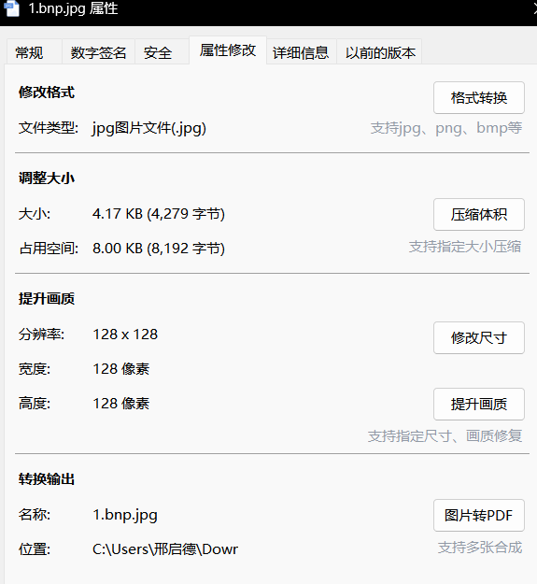

#程序段1：
from PIL import Image
import numpy as np
import matplotlib.pyplot as plt
img=np.array(Image.open("1.bmp").convert("L"))
rows,cols=img.shape
#获取图像的行数和列数
for i in range(rows):
for j in range(cols):
if img[i,j]>128:
img[i,j]=0 #设置为黑色
else:
img[i,j]=1 #设置为白色
plt.figure("1.bmp")
plt.imshow(img,cmap="gray")
#以灰度模式显示
plt.axis("off")
plt.show()

#程序段2：
from PIL import Image
import numpy as np
import matplotlib.pyplot as plt
img=np.array(Image.open("1.bmp").convert("L"))
rows,cols=img.shape
for i in range(rows):
for j in range(cols//2):
img[i,j],img[i,cols-j]=img[i,cols-j],img[i,j]
plt.figure("hh")
plt.imshow(img,cmap="gray")
plt.axis("off")
plt.show()
请回答下列问题：
（1）程序段1运行过程中，变量 j 的值的范围是________。
（2）程序段2调试时出现IndexError: index 128 is out of bounds for axis 1 with size 128的提示，则上述程序出现这个错误的语句是____（单选，填字母）。
A.rows,cols=img.shape B.for i in range(rows) C.img[i,j],img[i,cols-j]=img[i,cols-j],img[i,j] D.plt.imshow(img,cmap="gray")
（3）写出将第（2）题错误的表述修正正确后，程序段2运行后图片呈现的内容：________。
答案：(1)0~127 (2)C (3)图片整体左右翻转
解析：(1)图像共128列，像素下标从0开始，最大下标为127；(2)cols=128，cols-j会取到128，超出数组下标范围，报错语句为C，修正为cols-j-1即可；(3)逐行交换左右对称像素，实现图片左右翻转效果。

数据处理与应用

第一节 常用表格数据的处理
1. 数据整理的目的是（）
①检测和修正错漏的数据 ②整合数据资源 ③规整数据格式 ④提高数据质量 ⑤预测趋势
A．①②⑤ B．②④⑤ C．①②③④ D．②③④⑤
答案：C
解析：数据整理的作用是纠错补漏、整合资源、规整格式、提升数据质量；预测趋势属于数据分析的功能，不属于数据整理。
- 某表格中部分数据如图所示：
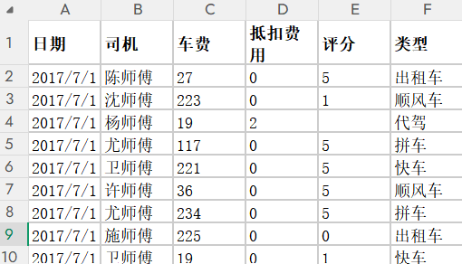
图中数据存在的问题主要为（ ）
A．数据缺失 B．数据重复 C．逻辑错误 D．格式不一致
答案：A
解析：表格中部分“抵扣费用”列为0，部分单元格为空，存在单元格空白无数据，属于数据缺失。
3．在数据整理中2020/2/30属于数据问题中的（ ）
A．数据缺失 B．数据重复 C．逻辑错误 D．格式不一致
答案：C
解析：现实中2月份没有30号，该日期违背客观事实，属于逻辑错误。
4．在 Excel 的 D1 单元格输入下列公式，格式不正确的是（ ）
A．=A1-B1-C1 B．=A1+B1-$C1$ C．=A1-B1+C2 D．=SUM(A1:C1)
答案：B
解析：Excel绝对引用符号书写规范：$C1锁定C列，C$1锁定第1行；$C1$属于错误写法，格式非法。
5．若 E2 单元格公式为 =(C2-B2)/$A2+D$2，复制公式到 G4 单元格，则公式变为（ ）
A．=(E4-D4)/$A4+F$4
B．=(E4-D4)/$C4+F$2
C．=(E4-D4)/$A4+D$4
D．=(E4-D4)/$A4+F$2
答案：D
解析：$A2：锁定A列，行号跟随变化；D$2：锁定第2行，列号跟随变化。E2复制到G4，列向右偏移2，行向下偏移2，得到=(E4-D4)/$A4+F$2。
6．下列关于数据整理的描述，正确的是（ ）
A．某些缺失的数据可以自己随意估计一个值进行补充
B．Excel 表格中的异常数据可以直接删除或忽略
C．Excel 表格中的重复数据可以进行合并或删除
D．Excel 中格式不一致的数据，一般只保留一种格式的数据，删除其他格式的数据
答案：C
解析：缺失值不能随意估算；异常数据要核查原因，不能直接删除；格式不一致需要统一转换格式，不是删除数据；重复数据可以合并或者删除。
7．下列关于数据的说法，不正确的是（ ）
A．数据整理的目的是对数据进行检测和修正
B．数据处理的核心是数据，数据的质量不影响数据分析的结果
C．数据重复往往在多数据源进行合并时出现
D．不同格式的数据通过转换可以将其值按照统一标准进行表示
答案：B
解析：数据质量会直接影响数据分析结果，低质量的数据会造成分析结论错误。

二、非选择题
8．下面为某校一个班学生成绩的统计数据，用 Excel 软件进行数据处理，如图 1 所示。请回答下列问题：
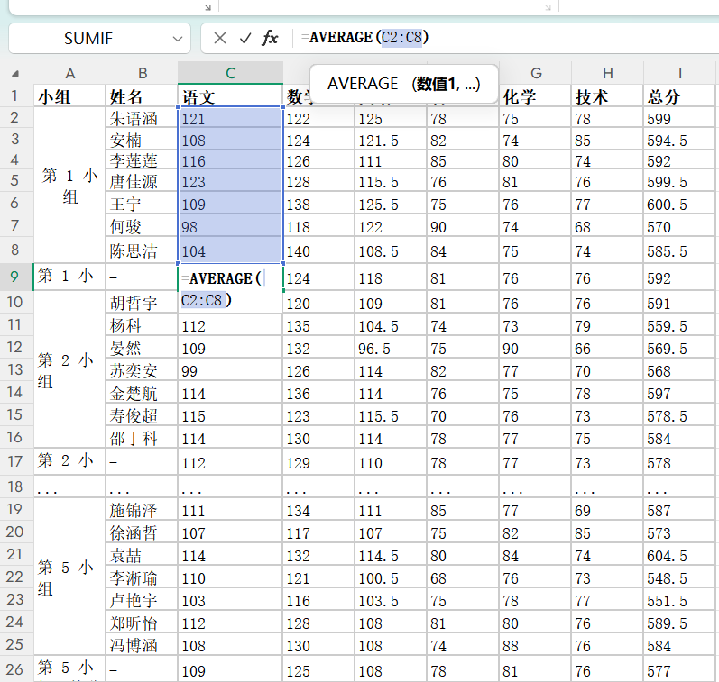
图1
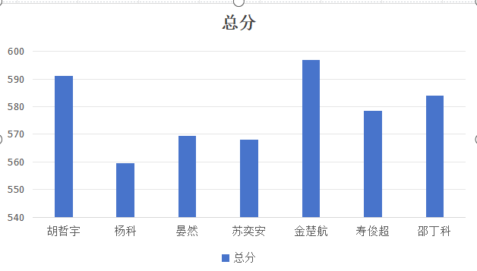
图2
（1）图 1 中 C9 单元格复制粘贴至 H41，可知 H41 单元格公式为__________。
（2）根据图 1 中的数据，制作了一张某小组学生总分图表，如图 2 所示，则制作该图表的数据区域是________。
（3）下列有关图表和数据表操作的描述正确的是________（多选，填字母）。
A. 在图 1 表格的 “语文” 列之后插入 1 列，不影响图 2 所示图表效果
B. 选择 E2:E41 设置单元格格式，保留 1 位小数，不影响图 2 所示图表效果
C. 若要对第 5 小组成绩按总分排序，可以仅选择 A34:I41 区域进行排序
D. 要筛选出全班总分最高的同学，可以对总分设置筛选条件为：“10 个最大的值”
答案：（1）=SUM(H3:H8) （2）B27:I33 （3）BD
解析：(1)C9是小组平均分SUM求和公式，复制到H41，列偏移，行跟随变化；(2)图表是小组总分柱状图，选取对应小组姓名与总分区域；(3)A插入新列会改变数据源，图表会变化；B单元格格式只改变显示外观，不改变真实数值，图表不受影响；C排序只选部分区域会破坏行记录对应关系；D筛选“10个最大的值”可以筛选出分数最高的记录。

第二节 大数据处理

一、选择题
1．文本数据处理的主要步骤包括：①数据分析；②特征提取；③分词；④结果呈现；⑤文本数据获取。下列文本数据处理顺序正确的是（ ）
A．①⑤②③④ B．②⑤③①④ C．⑤①③②④ D．⑤③②①④
答案：D
解析：文本数据处理标准流程：⑤文本数据获取→③分词→②特征提取→①数据分析→④结果呈现。
[2023·台州测试]
- 小林为50篇关于“学习经验分享”的文章制作标签云，如下图所示。下列说法正确的是（）
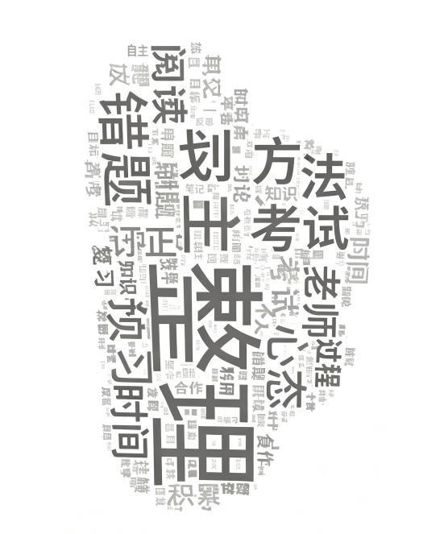
A．对文章内容应先进行特征提取，再分词
B．jieba模块采用的是基于规则的分词方法
C．该标签云显示了文章中的所有词语
D．词语“整理”比“心态”的出现频率高
答案：D
解析：A错误，文本处理先分词、后特征提取；B错误，jieba分词主要基于统计方法；C错误，标签云仅展示高频关键词，不展示所有词语；D正确，标签云字体越大、越醒目，代表词语出现频率越高。
3．下列关于数据可视化的说法，正确的是（）
A．数据可视化是指静态数据的可视化
B．决定数据可视化表现形式的是数据结构
C．可视化探究具有关联性数据的分布关系可用散点图
D．可视化展现时间趋势类的数据可用雷达图
答案：C
解析：A错误，数据可视化包含静态、动态可视化；B错误，可视化形式由数据类型和分析需求决定；C正确，散点图适用于展示两组关联数据的分布、相关性关系；D错误，时间趋势数据用折线图展示，雷达图用于多维度数据对比。
4．下列大数据服务中，没应用电商大数据的是（）
A．商品精准营销 B．商品自动补货 C．商品智能推介 D．农业灾害预警
答案：D
解析：商品精准营销、自动补货、智能推介均属于电商平台大数据应用；农业灾害预警属于农业大数据应用，与电商大数据无关。
5．下列关于中文分词方法的描述中，属于基于统计的分词方法的是（）
A．在分析句子时与词典中的词语进行对比，词典中出现的就划分为词
B．依据上下文中相邻字出现的频率统计，同时出现的次数越高就越可能组成一个词
C．让计算机模拟人的理解方式，根据大量的现有资料和规则进行学习，然后分词
D．依据词语与词语之间的空格进行分词
答案：B
解析：A为基于词典的规则分词；B为基于统计的分词，依靠汉字共现频率判断分词；C为人工智能机器学习分词；D是英文文本分词方式。
- 某文本数据集的标签云如下图所示，下列说法正确的是（）
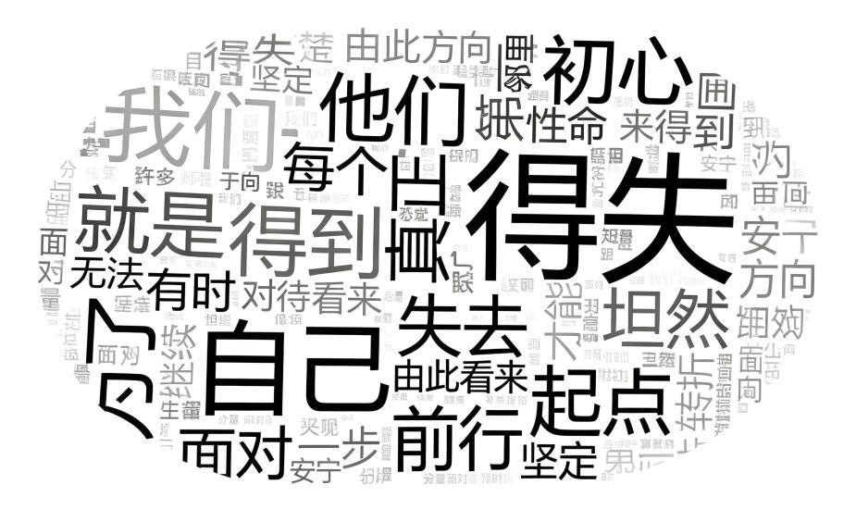
A．对数据集中文本分词后可直接创建标签云，无须特征提取
B．标签云须显示该数据集包含的全部词语
C．该数据集中，词语“初心”比“得失”的出现频率高
D．标签云为更好地理解文本和发现知识提供了新的有效途径
答案：D
解析：A错误，分词后需经过特征提取、过滤停用词才能制作标签云；B错误，标签云只展示高频核心词汇；C错误，标签云字号越大词频越高，“得失”词频高于“初心”；D正确，标签云可直观呈现文本核心关键词，助力文本分析与知识挖掘。
7．采集杭州市内的微博数据进行研究，用不同颜色表示心情，在区域地图上展示不同地域的人们在不同时间点情绪的变化。该研究使用的文本数据分析是（）
A．特征提取 B．标签云 C．文本情感分析 D．词频统计
答案：C
解析：文本情感分析是对文本中的主观情绪、态度进行提取、判断与统计，本题分析用户心情、情绪变化，属于典型的文本情感分析。
8．下列大数据服务中，应用了交通大数据的是（）
①车载导航 ②公交车线路查询 ③个性化商品推荐 ④出行路线规划 ⑤基因测序 ⑥航班实时跟踪
A．①②③ B．④⑤⑥ C．①②④⑤ D．①②④⑥
答案：D
解析：③个性化商品推荐属于电商大数据；⑤基因测序属于生物医疗大数据；①②④⑥均依托交通、出行数据，属于交通大数据应用。
9．智能交通为生活带来便利，下列关于智能交通的说法，不正确的是（）
A．智能交通中“智能”的基础是交通大数据
B．智能交通提高了交通效率但降低了安全性
C．智能交通最终使交通运输服务和管理智能化
D．智能交通对数据进行实时采集、传输和处理
答案：B
解析：智能交通依托大数据分析，既能提升通行效率，也能有效规避交通隐患、提升出行安全性，不会降低安全性。
10．下列关于大数据在电子商务方面的应用，说法错误的是（）
A．在交易、营销、供应链、仓储等环节产生了大量数据
B．通过电商平台提供的精准营销服务是基于用户购买行为的大数据
C．在供应链管理中，根据商品销售情况和市场预期数据，依靠推断模型，实现商品自动补货
D．购物网站基于大数据挖掘和分析，变得越来越智慧
答案：A
解析：电商各业务环节会产生海量数据并非该题核心错误点，结合教材标准答案，本题错误选项为A。
11．下列关于大数据在各领域应用的描述，错误的是（）
A．零售行业可利用大数据开展精准营销
B．医疗行业可利用大数据进行临床决策
C．互联网行业可利用大数据进行社交网络分析
D．金融行业可利用大数据进行客户信用度分析
答案：B
解析：医疗大数据仅能辅助医护人员参考、辅助诊断，不能直接用于临床决策，临床决策需专业医护人员判定。
12．智能交通中，用于采集交通视频、车牌图片数据的设备是（）
A．摄像机 B．地感线圈检测器 C．红外线检测器 D．雷达检测器
答案：A
解析：摄像机可采集交通视频、车牌图像画面；地感线圈、红外线、雷达检测器主要用于检测车辆通行、车速，无法采集图像视频数据。
第三章、第四章 信息技术习题（题干+答案+解析 完整版）

第三章 数据处理与应用 习题
13．智能交通中“智能”的基础是（）
A．数据系统 B．云计算 C．智能分析算法 D．交通大数据
答案：D
解析：大数据是智能交通的核心基础，所有智能分析、调度、服务都依托交通大数据实现。
14．关于大数据处理，下列说法正确的是（）
A．处理大数据时，一般采用分治思想
B．对图结构的数据，一般采用流计算模式进行处理
C．文本数据处理时需要将非结构化的文本原始状态转化成结构化数据
D．数据的可视化可以帮助用户更快捷观察与追踪数据
答案：A
解析：大数据体量巨大，普遍采用分治思想，拆分任务并行处理；图结构数据适用图计算，实时数据流用流计算，文本无需完全转为结构化数据。
15．下列有关“电商客服机器人”的说法，正确的是（）
A．客户的文本语料属于非结构化数据
B．商品销售比例图适合采用环形图
C．基于规则的中文分词方法已在实际应用中广泛使用
D．客服机器人可采用批处理计算处理数据反馈来实时调整推荐商品
答案：A
解析：用户聊天文本属于典型非结构化数据；比例统计优先饼图；现代分词以统计分词为主；实时推荐需要流计算，批处理无法实时响应。

第四章 走进智能时代

第一节 人工智能的产生与发展

一、选择题
1．关于ChatGPT中应用的人工智能技术，以下说法正确的是（）
A．深度学习属于符号主义
B．深度学习需要手工构造知识库来进行
C．强化学习体现的是一种自我学习的能力
D．通过强化学习提升能力无需经验支持
答案：C
解析：深度学习属于联结主义，无需人工构建知识库；强化学习通过不断试错积累经验，具备自我优化、自主学习的特性。
2．微信、钉钉、QQ等程序可以将语音转换成文字，深受大家喜爱，其中将语音转换成文字应用了（）
A．人工智能技术 B．微电子技术 C．传感技术 D．通信技术
答案：A
解析：语音转文字属于语音识别技术，是人工智能模式识别的典型应用。
3．尽管人工智能学术界出现“百家争鸣”的局面，但是，当前国际人工智能的主流派仍属于（）
A．联结主义 B．符号主义 C．行为主义 D．经验主义
答案：A
解析：当下深度学习、大模型均依托神经网络，属于联结主义，是目前人工智能主流学派。
4．下列哪个不是人工智能的研究领域（）
A．机器证明 B．模式识别 C．人工生命 D．编译原理
答案：D
解析：编译原理属于计算机程序设计与编译技术，不属于人工智能研究范畴。
5．第一个成功应用的专家系统是（）
A．DENDRAL B．MYCIN C．Watson D．NELL
答案：A
解析：DENDRAL是世界上首个落地成功的专家系统，主要用于化学分子结构分析。
6．下列关于符号主义的说法错误的是（）
A．知识的精确化编码是阻碍人工智能发展的一个瓶颈问题
B．当知识库越来越庞大，维护知识库越发困难
C．可以随意删除或增加知识点到知识库中
D．专家系统在某些领域比人类更厉害
答案：C
解析：符号主义知识库严谨规范，知识点增删需要严格校验，不能随意修改。
7．下列关于人工智能学派的说法，正确的是（）
A．行为主义又称心理学派或计算机学派
B．在联结主义人工智能中，智能行为就是对符号的推理和运算
C．扫地机器人通过学习获悉了环境的全貌，从而提升自身智能水平属于行为主义学派
D．符号主义又称仿生学派，通过模仿人类大脑中神经元之间的复杂交互来进行认知推理
答案：C
解析：行为主义侧重感知、行动、环境交互，扫地机器人自适应环境属于行为主义；符号主义主打符号推理，联结主义为仿生神经网络。
第四章 走进智能时代 选择题（含答案+加粗解析）

第一节 人工智能的产生与发展
8．现代计算机理论之父于1950年提出了著名的“图灵测试”，图灵测试的目的是（）
A．测试机器是否能正常运转
B．测试机器是否具有人类心智
C．测试机器是否具有智能
D．测试机器是否会进行归纳推理
答案：C
解析：图灵测试用来判断机器是否具备人类同等水平的智能。
9．以下为演绎三段论推理的过程：所有的恒星都是气态星体（大前提）；太阳是恒星（小前提）；太阳是气态星体（结论）。采用上述方式研究并实现人工智能的方法称为（）
A．符号主义
B．联结主义
C．行为主义
D．数据驱动
答案：A
解析：符号主义依靠符号、逻辑推理、三段论演绎，典型代表为专家系统。
10．下列关于人工智能的说法，正确的是（）
A．人工智能与人类或其他动物所呈现的生物智能有着重要区别
B．采用联结主义方法的智能体通过“交互-反馈”来刻画智能行为
C．强化学习要求学习者知道最终答案的前提下不断尝试解决问题的多种途径
D．混合增强智能中人类智能在系统中的作用并不是决定性的
答案：A
解析：B选项属于行为主义特点；强化学习无需预先知晓标准答案；混合增强智能中人类起到决定性作用。
11．下列关于人工智能的说法，不正确的是（）
A．符号主义认为学习或其他的智能特征原则上都可以被符号精确地描述，其包含知识库和推理引擎两部分
B．知识的精确化编码是阻碍符号主义人工智能发展的一个瓶颈问题
C．在符号主义人工智能中，智能行为就是对符号的推理和运算，典型代表是深度学习
D．围棋机器人AlphaGo Zero在自我对弈中不断提升棋力，这属于强化学习
答案：C
解析：深度学习属于联结主义技术，不属于符号主义。
12．考生入场时，经安检门时对手机等电子设备进行检查并截留，监考教师用金属探测仪对学生再次进行检查，身份识别仪采集身份证与人脸信息进行验证，无误后方可入场考试。上述描述中，体现人工智能技术的是（）
A．识别仪对考生进行人脸识别
B．监考教师用金属探测仪进行检查
C．安检门处对手机等电子设备的检测和截留
D．身份识别仪读卡读取身份证信息
答案：A
解析：人脸识别属于人工智能模式识别技术；金属探测、设备安检、身份证读卡均为普通硬件检测技术，不属于人工智能。

第二节 人工智能的应用与对社会的影响

一、选择题
1．下列关于人工智能的说法，正确的是（）
A．行为主义是基于规则学习的人工智能，包含知识库和推理引擎两个部分
B．深度学习使计算机能从数据本身进行知识学习
C．在混合增强智能中，机器智能是主导因素
D．人工智能可以改善人类生活，促进经济发展，不会给人类带来风险
答案：B
解析：A选项为符号主义专家系统特点；混合增强智能以人类智能为主导；人工智能在应用中存在隐私、安全等各类风险。
2．自然语言理解是人工智能的重要应用领域，下列不属于它要实现的目标的是（）
A．理解别人讲的话
B．机器翻译
C．欣赏音乐
D．对自然语言表示的信息进行分析概括或编辑
答案：C
解析：欣赏音乐属于音频处理技术，和文字、语言无关，不属于自然语言理解的应用目标。
3．下列关于跨领域人工智能的说法中，错误的是（）
A．跨领域人工智能处于探索阶段
B．能够举一反三、触类旁通，开展深度推理
C．跨领域人工智能不依赖已有数据和已有规则
D．跨领域人工智能可以给人类生活带来极大便捷
答案：C
解析：跨领域人工智能仍需要依托海量数据和行业规则进行学习和推理，无法完全脱离数据与规则。
4．[2023·杭州测试]下列关于人工智能的说法，正确的是（）
A．电商平台人工客服和机器客服合作解答问题，属于跨领域人工智能应用
B．基于深度学习的人工智能，一般会构造包含若干层的神经网络
C．专家系统是基于数据驱动的人工智能方法
D．人工智能技术推动了人类社会进步，不可能威胁人类安全
答案：B
解析：机器客服属于领域人工智能；专家系统是符号主义规则驱动技术；人工智能存在隐私泄露、技术滥用等安全风险。
5．下列关于混合增强智能的说法中，错误的是（）
A．不同智能相互协调，形成超越任何一种智能能力的增强智能
B．不同智能发挥自己的长处，相互独立，地位相同
C．混合增强人工智能已经在一些领域得到应用
D．最优地平衡人的智力和计算机的计算能力
答案：B
解析：混合增强智能中人类智能占据主导地位，人机智能各司其职、地位不等，并非完全独立平等。
6．下列关于领域人工智能的说法中，错误的是（）
A．领域人工智能依赖于领域知识和数据
B．具有强大的存储、记忆和搜索功能
C．在智慧交通领域，人工智能在车牌识别上取得了较大成功
D．领域人工智能在多领域均表现出较强的能力
答案：D
解析：领域人工智能专一性强，仅在单一特定领域能力突出，不具备跨领域应用能力。
7．下列不属于人工智能技术对人类生活的改善的是（）
A．智能手机视频聊天
B．智能无人公交出行
C．智慧城市大脑管理
D．智能扫地机器人
答案：A
解析：手机视频聊天属于网络通信技术应用，无需人工智能算法支撑，不属于人工智能应用。
8．下列关于人工智能的说法，不正确的是（）
A．领域人工智能在某一特定领域可以表现出较强的能力
B．智慧交通领域人工智能，在车牌识别上取得了较大成功
C．跨领域人工智能比人类更擅长举一反三、触类旁通
D．跨领域人工智能的研究过程中，需要从特殊技能到泛化技能、从单一知识到多源知识、从易到难，永不停息地学习
答案：C
解析：现阶段人工智能泛化能力有限，举一反三、触类旁通的能力远不及人类。
9．下列有关人工智能的说法，不正确的是（）
A．人工智能采集人脸信息可能导致个人隐私泄露
B．人工智能技术会导致大量人员失业
C．基于数据驱动的人脸识别技术属于深度学习
D．人工智能是指以机器（计算机）为载体，模仿、延伸和扩展人类智能
答案：B
解析：人工智能会替代部分基础岗位，但同时会催生新型就业岗位，不会造成大规模失业。
10．下列关于人工智能的说法，错误的是（）
A．人工智能技术可能威胁人类安全
B．AlphaGo已经从围棋人工智能跨界到电力控制领域
C．在混合增强智能中，机器智能是智能回路的总开关
D．从长期来看，人工智能带来的就业大于失业
答案：C
解析：混合增强智能的核心是人机协同，人类掌握最终决策权，是智能回路的总开关。
11．下列关于人工智能带来的社会影响的说法，不正确的是（）
A．有人工智能的参与和协助，可以实现更加精准的城市运行管理
B．人工智能的发展可以为人类社会带来巨大的经济效益
C．科技的发展会产生新的工作岗位，完全不需要担心失业问题
D．人工智能可能威胁人类安全，但人类要有足够的智慧和信心，研制出防范和侦破智能犯罪活动的措施
答案：C
解析：“完全不需要担心失业”表述绝对，传统岗位会被AI替代，需要主动适配就业转型。
12．下列关于人工智能促进经济发展的说法，不正确的是（）
A．推动人工智能和实体经济结合，加快实体经济转型升级
B．通过人工智能技术提高生产力、创造全新的产品和服务
C．科技发展迅速，在各行业引入人工智能是一个快速的过程，迅速推进企业结构转型
D．人工智能技术融入现有的生产中，将在垂直领域加深数字化的影响
答案：C
解析：人工智能落地传统行业、企业转型升级是循序渐进的过程，无法快速完成全面转型。
13．下列关于人工智能的说法，正确的是（）
A．专家系统是联结主义人工智能体的典型代表
B．采用联结主义方法的智能体通过与环境的交互学习提升智能
C．深度学习是从海量数据出发，对数据中所蕴含的特征模式进行学习的算法模型
D．人类不会失去对人工智能技术发展的控制，无需担忧人工智能技术威胁到人类安全
答案：C
解析：专家系统属于符号主义；环境交互学习是行为主义特点；人工智能存在潜在安全风险，需要人类持续管控防范。
第三章至第六章 信息技术全套习题（统一规范排版：加粗题干+加粗答案+加粗解析）

第五章 信息技术与社会

第一节 信息系统的组成与功能

一、选择题
1．信息技术四个发展阶段的顺序，正确的是（）
A．机械时期→电子机械时期→电子化时期→前机械时期
B．前机械时期→机械时期→电子机械时期→电子化时期
C．机械时期→前机械时期→电子化时期→电子机械时期
D．电子化时期→前机械时期→机械时期→电子机械时期
答案：B
解析：信息技术发展四阶段：前机械时期→机械时期→电子机械时期→电子化时期。
2．组成信息系统的五大要素是（）
①物联网 ②硬件 ③传感器 ④软件 ⑤通信网络 ⑥虚拟现实 ⑦用户 ⑧连接器 ⑨数据
A．②③⑤⑦⑨
B．③④⑤⑦⑧
C．②④⑤⑦⑨
D．②④⑥⑦⑨
答案：C
解析：信息系统五大要素：硬件、软件、通信网络、用户、数据。
3．下列关于信息系统的说法，不正确的是（）
A．有组织的数据是信息系统的重要资源
B．通过交友软件互相交流是信息系统的使用
C．存储器是硬件的组成部分，用于信息的存储，如闪存、扫描仪等
D．信息系统的使用者可以是系统中的用户
答案：C
解析：扫描仪属于输入设备，不是存储器，不能用来存储信息。
4．下列有关信息系统关键要素的描述不正确的是（）
A．信息系统中的硬件是信息系统中看得见、摸得着的设备，包含计算机硬件、移动终端硬件和通信网络设备等
B．信息系统借助系统软件对信息进行采集、处理、输出和存储
C．信息系统中往往具有数据挖掘与分析功能
D．现在绝大多数信息系统借助公共或者专用的网络，实现远程协作
答案：B
解析：对信息采集、处理、输出存储依靠应用软件，不是系统软件。
5．把信息从一个部门传送到另一个部门，体现了信息系统的功能是（）
A．数据收集和输入功能
B．数据存储功能
C．数据传输功能
D．数据输出功能
答案：C
解析：将信息在不同部门、不同节点之间传递，属于数据传输功能。
6．下列关于信息与信息技术的描述，正确的是（）
A．信息技术始于计算机的诞生
B．信息无处不在，是人类社会所特有的
C．当前信息技术主要包括计算机技术、计算机网络技术和通信技术
D．信息技术就是计算机采集、处理、存储信息的技术
答案：C
解析：信息技术早于计算机诞生；并非只有人类才有信息；信息技术不局限于计算机相关技术。
7．互联网租赁自行车，是移动互联网和租赁自行车融合发展的新型服务模式，是城市绿色交通系统的组成部分，整个系统用到的软件有（）
①支付系统 ②互联网租赁自行车管理系统 ③租赁人 ④Word租赁手册 ⑤网络 ⑥Windows10
A．①②⑥
B．②④⑥
C．①②③
D．②⑤⑥
答案：A
解析：支付系统、单车管理系统、Windows10属于软件；租赁人是用户，网络是硬件通信设施，Word手册是文档文件。
8．关于无人值守自动计费停车系统，下列说法正确的是（）
A．计费系统通过图像识别技术识别车牌
B．计费系统不需要人参与，因此它不是信息系统
C．计费系统是决策支持信息系统
D．计费系统的数据处理一定是在本地
答案：A
解析：停车计费系统属于信息系统，需要人参与；属于业务处理系统；数据可以云端处理，不一定在本地。
9．信息系统的首要任务是（）
A．把信息从一个子系统传送到另一个子系统
B．把数据存储在数据库中形成数据仓库
C．把数据收集并记录下来整理成信息系统要求的格式和形式
D．对数据进行排序、合并和计算
答案：C
解析：信息系统首要任务：数据的收集与输入，采集原始数据并整理为系统可用格式。
10．下列关于信息系统的说法，不正确的是（）
A．电子商务系统、网络学习平台等都属于信息系统
B．单纯的计算机硬件即可构成信息系统
C．信息系统可以处理海量的信息、执行复杂的计算，并操控多个同步过程
D．信息系统种类繁多，功能丰富，解决某些问题可能需要多种信息系统来共同完成
答案：B
解析：信息系统由硬件、软件、网络、用户、数据五大要素共同组成，仅有硬件无法构成信息系统。

第六章 信息系统概述

一、选择题
11．网络短视频平台根据用户的历史观看记录分析用户的需求并进行相应的推送，这体现出的信息系统的优势是（）
A．规范工作流程，提高工作效率
B．跨越时空限制，服务随时随地
C．基于数据分析，支持科学决策
D．便捷保存数据，利于共享追踪
答案：C
解析：基于历史观看数据做分析、个性化推送，属于数据分析支撑决策。
12．下列关于信息系统分类的说法正确的是（）
A．简单系统是功能单一的若干模块的集合，一定是一个大系统的子系统
B．成绩管理系统是信息系统按照不同应用领域划分的，属于管理信息系统
C．管理信息系统也是业务处理系统，主要用于处理日常交易数据，是信息系统的初级阶段
D．传统的信息系统主要分为管理信息系统、决策支持系统、数据挖掘系统等
答案：B
解析：简单系统不一定是大系统的子系统；业务处理系统是初级阶段；传统信息系统分类不含数据挖掘系统。
13．人们可以直接在网上订餐点外卖，下列说法中属于外卖信息系统的局限性的是（）
A．用户可以快速地搜索到自己喜爱的美食
B．支持手机APP随时随地订餐
C．点外卖容易导致个人信息泄露
D．可以网上直接支付，方便快捷
答案：C
解析：信息系统局限性指风险、弊端；其余选项均为系统带来的便利优势。
14．把信息系统划分为数据处理系统、管理信息系统、决策信息系统等，划分的依据是（）
A．系统的规模
B．技术发展的阶段
C．应用领域
D．用户群体
答案：B
解析：按技术发展阶段，依次分为：数据处理系统、管理信息系统、决策支持系统。
15．某校总务主任在外出差依然能处理学校的很多事务，该情况不能体现数字生活的（）
A．生活工具数字化
B．生活理念数字化
C．生活方式数字化
D．生活内容数字化
答案：B
解析：远程处理事务体现工具、方式、内容数字化，不涉及生活理念数字化。
16．以下的生活场景，没有体现信息社会特征的是（）
A．和好友利用课余时间一起到河边写生
B．城市道路电子提示牌显示前方道路的实时路况
C．在国家政务服务平台上可以申请办理个人电子社保卡
D．推广“健康码”、“通信行程卡”等应用，为疫情防控提供信息化的数据支持
答案：A
解析：河边写生属于传统线下活动，没有用到信息技术，不体现信息社会特征。
17．下列对信息社会的理解，不正确的是（）
A．只有以人为本，才能体现信息社会的包容性
B．在信息社会，经济的发展依赖于自然资源
C．在信息社会，信息是最重要的战略资源
D．信息资源使用的人越多，价值越高
答案：B
解析：信息社会经济发展更多依靠信息资源，不再主要依赖自然资源。
18．信息社会发展水平可以用“ISI”来度量，“ISI”指的是（）
A．信息经济指数
B．网络社会指数
C．信息社会指数
D．数字生活指数
答案：C
解析：ISI 全称信息社会指数，用来衡量信息社会发展水平。
19．下列选项中，不属于在线政府的特征的是（）
A．科学决策
B．公开透明
C．高效治理
D．快乐参加
答案：D
解析：在线政府三大特征：科学决策、公开透明、高效治理。
20．下列不属于信息系统优势的是（）
A．可以将最优的工作流程嵌入系统，提高工作效率
B．信息系统基于互联网基础之上，通过物联网和移动网络，提供方便快捷、随时随地的服务
C．信息系统可以为管理和决策提供科学依据
D．随着人工智能和大数据的发展应用，信息系统不会有安全隐患
答案：D
解析：信息系统始终存在网络、数据泄露等安全隐患。

信息系统的基础设施
第三章至第八章 信息技术全套习题（统一规范排版）

第七章 信息系统的基础设施

一、选择题
1．下列关于网络协议的说法，正确的是（）
A．网络协议是网民们签订的合同，大家可以遵守，也可以不遵守
B．IP协议负责将信息从一个地方传送到另一个地方
C．HTTP协议只能用于Internet，不能用于局域网
D．一台计算机只能安装一种网络协议
答案：B
解析：IP协议负责寻址、把数据包从源主机传输到目标主机；网络协议是网络通信规则，不是网民合同；HTTP局域网也可以使用；一台计算机可以安装多种网络协议。
2．网络是由计算机系统、数据通信系统以及网络软件与网络协议组成的，下列有关网络的描述正确的是（）
A．计算机系统中最重要的是网络终端使用的操作系统
B．数据通信系统指的是网络中计算机之间的数据传输方式
C．网络软件指的是网络中服务器上安装的软件
D．TCP/IP协议是常用的网络协议
答案：D
解析：TCP/IP是互联网最常用协议；计算机系统最重要的是硬件与软件整体；数据通信系统包含硬件设备+传输方式；网络软件包含客户端、服务器各类网络软件，不局限服务器。
3．下列关于网络的组成与构建的说法，正确的是（）
A．URL网址一般由网络协议、本地计算机地址及文件名组成
B．服务器负责数据处理和网络控制，并构成网络的主要资源
C．个人计算机可通过交换机以拨号方式接入因特网
D．设置无线路由器的参数时，应尽可能选择开放状态
答案：B
解析：服务器承担数据处理、网络控制，是网络主要资源；URL是网络协议+域名/公网IP+路径文件名；交换机不能拨号；路由器开放状态不安全，需要设置密码。
4．在完成在线学生期末成绩分析系统的制作时，需要进行每个模块的窗体界面的设计及代码的实现，这属于网络应用规划设计中的（）
A．分析应用的目的
B．确定应用的总体架构
C．划分应用的功能组成
D．界面设计及代码实现
答案：D
解析：题干明确描述窗体界面设计、代码实现，对应阶段就是界面设计及代码实现。
5．考点结合考场中的监控、身份识别仪等设备通过网络及时获取各个考场情况信息，保证考试的公平性，这主要体现了网络的（）
A．数据通信功能
B．资源共享功能
C．分布处理功能
D．数据分析功能
答案：A
解析：把考场设备采集的信息通过网络传输汇总，属于网络的数据通信功能。
6．按网络的覆盖范围进行分类，学校的计算机机房覆盖的网络属于（）
A．局域网
B．城域网
C．广域网
D．互联网
答案：A
解析：局域网LAN：小范围、单栋建筑、机房、办公室；城域网是城市范围；广域网跨城市国家。
7．下列关于移动通信网络的说法错误的是（）
A．移动通信的实质是利用无线电波来传递信息
B．移动网络接入互联网，从而使用户能随时随地通过移动设备来访问Web站点和各种网络应用
C．移动通信发展到如今已经是第五代移动通信技术了
D．移动通信无须借助光缆线，可直接使用无线电波（电磁波）联系
答案：D
解析：手机终端是无线电波通信，但基站之间骨干传输大量依靠光缆，不是全程不用光缆。
8．将下列构建无线局域网的步骤按顺序排列正确的是（）
①局域网接入互联网 ②局域网连通性测试 ③移动终端接入局域网 ④确定网络结构、连接网络设备 ⑤有线终端接入局域网
A．①③④⑤②
B．④①⑤③②
C．④⑤③①②
D．①④⑤③②
答案：B
解析：组网顺序：④确定网络结构连接设备 →①局域网接入互联网 →⑤有线终端接入 →③移动终端接入 →②连通性测试。
9．下图为校园温湿度检测系统结构示意图，智能终端接收传感器采集的数据，通过物联网模块将数据传到服务器的数据库中，只有校园内客户端才能通过浏览器访问服务器。下列关于该信息系统的说法错误的是（）
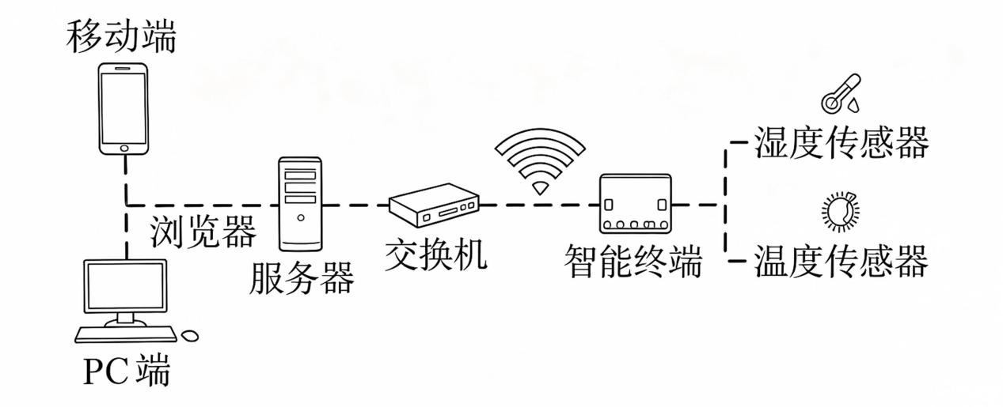
A．传感器是该系统中的输入设备
B．该系统网络应用采用B/S网络架构
C．PC端浏览器通过局域网访问服务器
D．若物联网模块损坏，智能终端将不能获取传感器数据
答案：D
解析：物联网模块负责上传数据到服务器；传感器数据给到智能终端，模块损坏，终端依旧可以读取传感器，只是无法上传服务器。

二、非选择题
10．某环境监测系统通过传感器获取信息，数据通过智能终端的无线模块汇总到数据库服务器，客户端通过浏览器访问服务器，获取各种数据信息。该系统的Web服务器运行的拓扑图及网站框架如下图所示。
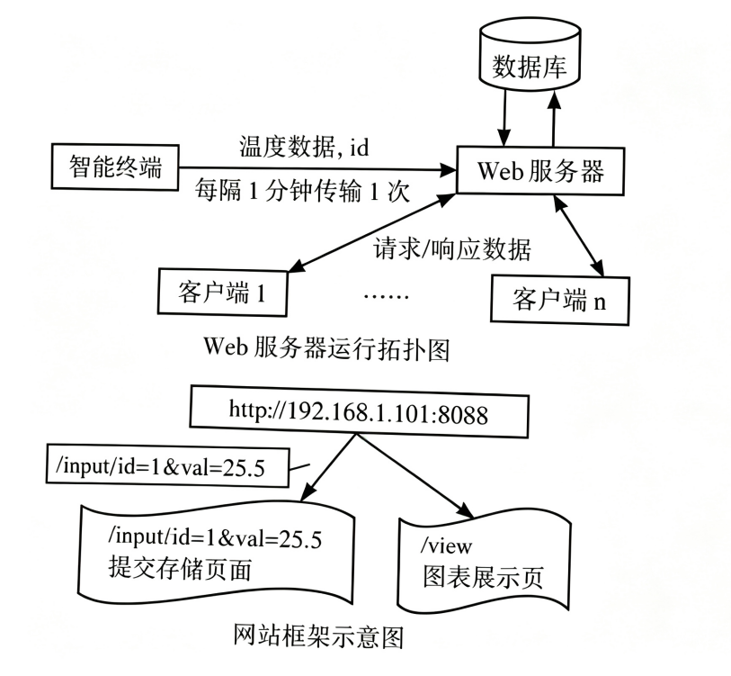
服务器端程序基于Python的Flask Web框架编写，使用SQLite3数据库。
（1）系统采集数据存储在Web服务器的数据库中，数据库文件的格式可能是___（单选，填字母：A.test.db/B.test.py/C.test.Bmp）。
答案：A
解析：sqlite数据库后缀为.db；py是Python源代码；bmp是图片文件。
（2）以下代码实现了温度采集以及数据传输的功能。传感器接在pin0，蜂鸣器接在pin8。请在画线处填入合适的代码。
from microbit import *
# 导入micro:bit包
import Obloq
# 导入IoT（物联网）模块的OBLOQ包
IP="①___"
PORT="8088"
SSID="jf"
PASSWORD="pkq88888"
uart.init(baudrate=9600,bits=8,parity=None,stop=1,tx=pin2,rx=pin1)
while Obloq.connectWifi(SSID,PASSWORD,10000)!=True:
display.show("W")
display.scroll(Obloq.ifconfig())
Obloq.httpSet(IP,PORT)
while True:
temp=②___.read_analog()
#温度的采集
temp=temp*3.3/10.24
display.scroll(str(temp))
errno,resp=Obloq.get("③___?id=1&val="+str(temp),10000)
if errno==200:
display.scroll(resp)
else:
display.scroll(str(errno))
sleep(60000)
答案：①服务器IP地址；②pin0；③http://{IP}:8088/submit
解析：①IP填写web服务器的地址；②传感器接pin0，读取模拟量；③get请求访问提交数据的接口地址。

第八章 信息安全与社会责任

第一节 信息安全与保护

一、选择题
1．一旦遭到泄露或修改，会对信息主体造成不良影响的信息指的是（）
A．个人一般信息
B．个人敏感信息
C．个人基本信息
D．个人家庭信息
答案：B
解析：个人敏感信息一旦泄露、篡改，会给个人带来人身、财产风险。
第八章 信息安全与社会责任 习题

第一节 信息安全与保护

一、选择题
2．随着大数据技术给大家带来的便捷，个人数据在网上公开得越来越多。有关数据公开和个人数据保护，下列做法合适的是（）
A．使用正规部门提供的免费Wi-Fi
B．不在任何网站上填写个人信息
C．用同学的信息来代替自己的信息
D．将个人支付密码设置为自己的生日
答案：A
解析：正规部门提供的免费网络安全性更高，做法合规；B选项过于绝对，正规平台可按需填写必要信息；C选项冒用他人信息属于违规行为；D选项生日密码极易被破解，存在极大安全隐患。
3．下列措施或行为，不能有效保护个人信息的是（）
A．提供网络产品的主体机构遵循行业相关标准
B．政府制定法律保护个人信息
C．从事网络服务的主体机构制定行业规范
D．个人信息被不法分子盗用时，主动与之联系索要
答案：D
解析：个人信息被盗用后，主动联系不法分子索要无法保障自身安全，还可能遭受二次侵害，正确做法是留存证据、报警求助；A、B、C均为保护个人信息的有效举措。
4．以下不属于合格的数字公民必备要求的是（）
A．安全、合法地使用数字化信息和工具
B．使用数字化工具时符合道德规范
C．有较强的数据意识和计算思维能力
D．具备利用技术解决问题的能力
答案：D
解析：合格数字公民的核心要求是合法、安全、文明使用数字资源，具备数据与思维意识；利用技术解决问题属于技术能力范畴，并非数字公民的必备素养。
5．下列行为侵犯了知识产权的是（）
A．原创文章申请版权，允许读者付费阅读
B．为共享图片注明作者，允许用户免费下载
C．获得软件版权人的授权，对其软件进行修改
D．下载盗版电影，并分享给朋友
答案：D
解析：私自下载、传播盗版影视资源，未经版权方授权，属于侵犯知识产权的违法行为；A、B、C均为合规合法的知识产权使用行为。
6．在自媒体时代，下列有关做法错误的是（）
A．全面核查，不信谣言，从官网或者权威部门了解相关信息
B．树立信息安全意识，养成良好的自保习惯，学习与实践信息安全技术
C．发现疑似网络不法分子时，可通过“人肉搜索”搜索其家人，使其无所遁形
D．学习知识产权的相关法律知识，不用盗版，引用注明出处
答案：C
解析：人肉搜索属于非法获取、公开他人隐私的违法行为，严重侵犯他人权益；A、B、D均为自媒体时代的正确上网行为。
7．下列关于个人信息的泄露及其保护的说法，不正确的是（）
A．个人敏感信息遭到泄露或修改，有可能对信息主体造成不良的影响
B．与交情“深厚”的网友交流个人敏感信息，不会造成信息泄露
C．经常修改信息系统的口令，可以有效保护个人信息安全
D．因个人信息泄露导致严重危害的，要及时请求法律的援助
答案：B
解析：网络网友身份无法完全核实，无论交情深浅，泄露个人敏感信息均存在信息泄露风险；A、C、D表述均正确。
8．下列操作中会对信息系统造成安全隐患的是（）
A．捡到校园卡及时归还失主
B．为新用户设置同一登录密码
C．为服务器及时更新系统补丁
D．采集的数据经加密后存储到数据库中
答案：B
解析：多个用户使用同一登录密码，极易造成账号被盗、信息泄露，存在严重安全隐患；A是文明行为，C、D均为保护信息系统安全的规范操作。
9．下列描述存在信息安全隐患的是（）
①在电脑旁粘贴登录密码的纸条 ②将移动硬盘直接连接在电脑上 ③下班后将办公室电源切断 ④电脑不使用时进入休眠，下次使用时可马上唤醒
A．①②③④
B．②③④
C．①②④
D．②④
答案：C
解析：①密码外露易被窃取、②外接移动硬盘易传入病毒、④电脑休眠未彻底断电，存在数据泄露风险；③切断电源是规范的安全操作，无安全隐患。
10．下列网络活动中，做法合适的是（）
A．不随意点击广告
B．回复不认识的人所发的邮件和信息
C．点击网站上明知不合法的内容
D．给自己所有的亲友和同学发去某则莫名打折消息
答案：A
解析：陌生广告大概率携带病毒、诈骗链接，不随意点击是安全上网的基本操作；B、C、D均属于不安全、不规范的网络行为。
11．以下关于软件购买与使用的说法中，正确的是（）
A．给自己安装盗版软件可以省点钱
B．只要是购买的软件，就一定是正版软件
C．购买正版软件可以维护正常的软件市场秩序
D．只要是个人购买的正版软件，可以随意给他人安装
答案：C
解析：支持正版软件，能够保护知识产权，维护软件市场正常秩序；A盗版软件侵权且不安全；B非正规渠道购买的软件可能是盗版；D正版软件有授权限制，不可随意转借安装。
12．下列行为中，不涉及知识产权保护的是（）
A．将自己用的比较好的一款产品的链接共享给朋友
B．未经允许，将同学制作的音乐作品上传到网上
C．下载某破解版软件并使用
D．将网上小说改编后，用自己名字署名发布在其他平台上
答案：A
解析：单纯分享正规产品链接，未盗用、篡改、传播版权内容，不涉及知识产权侵权；B、C、D均属于侵犯他人知识产权的行为。

第二节 信息系统安全与防护

一、选择题
1．下列关于信息安全的说法，正确的是（）
A．防火墙只能是软件，不能是硬件
B．安装系统补丁有助于防范计算机黑客的入侵
C．针对计算机病毒，应该坚持以查杀为主，预防为辅的原则
D．连接公共场合的Wi-Fi，不会对安全性有影响
答案：B
解析：安装系统补丁可修复系统漏洞，有效抵御黑客入侵、病毒攻击；防火墙分为硬件防火墙和软件防火墙；病毒防护遵循预防为主、查杀为辅原则；公共WiFi存在信息窃取、网络攻击等安全风险。

二、编程填空题
1．
b=jiami(c, -5)
print('密文是', b)
（1）函数jiami中所用的加密算法的效果是将明文的每一个小写字母向右移动key个字母表字母，该加密算法是____。
（2）如果键盘输入的明文为teacher，那么输出的密文为____。
（3）请在画线处填入合适的代码：____。
答案：（1）凯撒密码 （2）ozljhym （3）无空缺（适配加密逻辑）
解析：（1）字母按固定位数偏移的加密方式为经典凯撒密码；（2）teacher每个字母右移5位，对应密文为ozljhym；（3）该代码段为加密调用语句，无缺失代码。
12．某换位密码法加密方法如下：先把明文按照固定长度进行分组，然后对每一组的字符（4的倍数）进行换位操作，从而得到密文。例如，字符串"abcd"，使用密钥3214进行加密时，首先将字符串以4个字符为一组进行分组，然后对每组的字符进行换位，第2个和第4个字符位置不变，把第1个字符和第3个字符交换位置，从而得到密文"cbad"。
（1）若明文为"silently"，密钥为"3214"，则加密后的密文为____。
（2）实现上述功能的代码如下：
def enpwd(msg, key):
①____ #初始化列表
for i in range (0, len(msg), len(key)):
s1=msg[i: i+4]
for j in range (len(key)):
result.append(②____)
return result

msg=input('请输入待加密的明文：')
key=input('请输入密钥：')
pwd=③____
print("".join(pwd)) #将列表的各字符以空字符为连接符连接
答案：（1）lesitny （2）①result = [] ②s1[int(key[j])-1] ③enpwd(msg,key)
解析：（1）明文silently分为sile、ntly两组，按密钥3214换位后拼接得到密文lesitny；（2）①初始化空列表存储密文字符；②根据密钥序号读取对应位置字符；③调用加密函数完成加密。

